韩顺平php入门到精通全套笔记

整理了好长时间终于全了,分享给大家(2013年03月 14日)

1讲 html介绍 html运行原理①

Html + css 四天

Html是什么
1. html (hypertext mark-uplanguage)是 超文本标记语言, 主要的用处是做网页, 可以在网页上显示 文字、图像、视频、声音…
<input type=”text” name=”xxx”/>

☞ 标记==元素
简单说明一下动态网页的示意图:
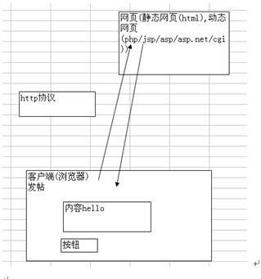

Html历史

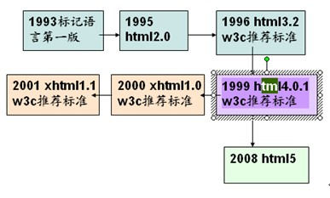

1999 html-- xhtml (xhtml 可以理解成就是html的加强版) -→xml
|
2008 html5.0

u W3c的介绍
是一个制定标准的组织 ( 比如 给 html ,xhtml ,css ,xml , wml…制定标准)

☞ 不同的浏览器，去访问同一个网页，可能看到的效果是有差别!->hack

Html的运行原理
Hello.html
Html的运行有两种方式

Html文件的基本结构

<html>
<head></head>
<body></BODY>
</html>

1.本地运行

所谓本地运行就是直接用 浏览器打开

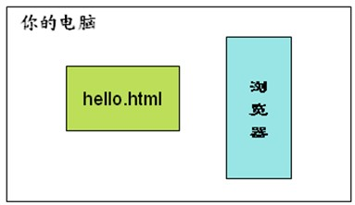

2讲 html运行原理② html文件基本结构 html元素和属性
更新时间:2012年09月13日18时12分 来源:
2. 远程访问

l 何为协议? 计算机互相通信(网络)的规则. ftp smtp pop http

远程访问的原理示意图:

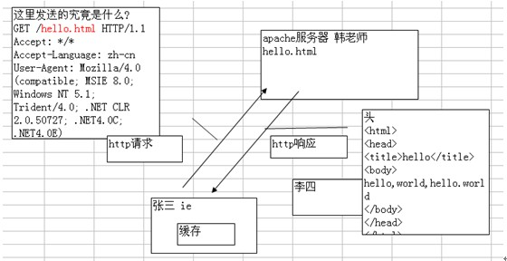

☞ 这里我们涉及到http协议，这里我们没有深入讲解， 但是这是一个非常重要的知识点.

Html的基本结构

<html>
<head>
<元素属性1=”值” …./>
</head>
<body>
<元素属性1=”属性值” 属性2=“属性值” …>内容</元素>
<元素属性=”属性值”/>
</body>
</html>

说明
1. 标记通常是成对出现 <head></head>
2. 单标记 <br/>

案例:
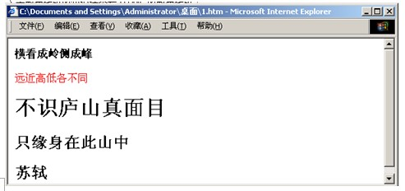
Demo1.htm
<html>
<head></head>
<body>
<b>横看成林</b><br/><br/>
<font color="red">远近高低各不同</font><br/>
<!--size 值可以取 1..7 -->
<font style="font-size:30px;">不知庐山真面目</font><br/>
</body>
</html>

面试: 请问后缀 html 和 htm 有什么区别?
答: 1. 如果一个网站有 index.html 和 index.htm 默认情况下，优先访问 .html
3. htm 后缀是为了兼容以前的dos 系统 8.3的命名规范

3讲 符号实体 url说明 超链接 发送电邮
更新时间:2012年09月13日18时13分 来源:
html符号实体

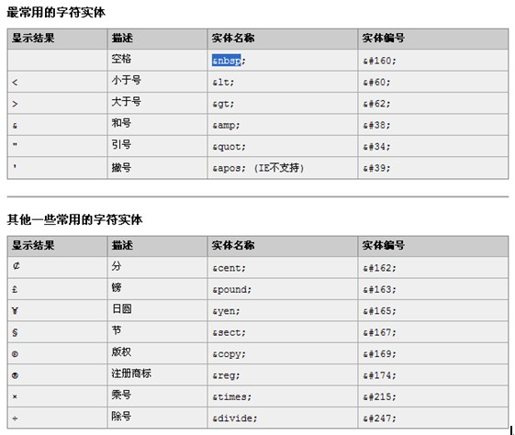
说明：当我们在网页中有一些特殊字符时候，可以考虑使用字符实体(char entity)

超链接的案例:
<br/>*****************<br/>
<ahref="a.html" target=”_self,_blank,_top,_parent”>连接到a.html</a><br/>
<!--如果我们希望在点击该超链接后，就跳转到外网的某个地址，则应当写完整的url-->
<!--url 统一资源定位-->
<ahref="http://www.baidu.com">跳转到百度</a><br/>
<ahref="mailto: hanshunping@tsinghua.org.cn">联系管理员</a>

4讲 图像 表格 实际应用-菜谱 课堂练习-课程表
更新时间:2012年09月16日15时14分 来源:
4讲 图像 表格 实际应用-菜谱 课堂练习-课程表
图片:
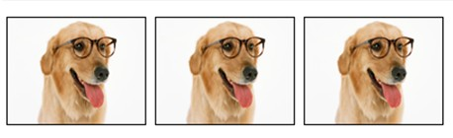

<img src=”图片的路径/该图片也可是一个url” width=”宽度” heigth=”高度”/>

Html的表格元素
在以前对网页布局要求不高的情况下，使用 table 布局(即使用表格来显示数据，同时用于布局)

快速入门:
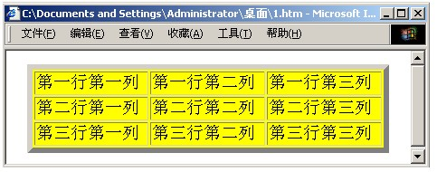
<html>
<body>
<table align="center" height="10px"bgcolor="yellow" border="3px" width="400px">
<!--tr表示一行-->
<tr align="center">
<td>1</td>
<td>2</td>
<td>3</td>
</tr>
<tr align="right">
<td>2</td>
<td align="center">4</td>
<td>5</td>
</tr>
<tr>
<td>3</td>
<td>9</td>
<td>10</td>
</tr>
<tr>
<td>3</td>
<td>9</td>
<td>10</td>
</tr>
</table>
</body>
</html>

应用案例 ：

1. 确定行

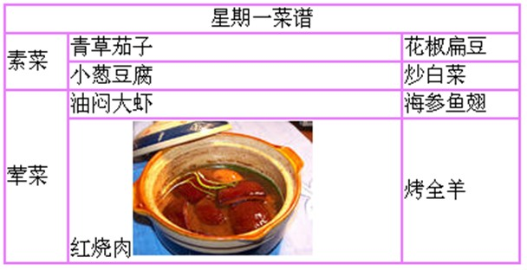

代码 如下:

<html>
<body>
<!--
<table align="center" height="10px"bgcolor="yellow" border="3px" width="400px">
<!--tr表示一行
<tr align="center">
<td>1</td>
<td>2</td>
<td>3</td>
</tr>
<tr align="right">
<td>2</td>
<tdalign="center">4</td>
<td>5</td>
</tr>
<tr>
<td>3</td>
<td>9</td>
<td>10</td>
</tr>
<tr>
<td>3</td>
<td>9</td>
<td>10</td>
</tr>
</table>-->
<table height="150px">
<tr><td></td></tr>
</table>
<!--显示菜单-->
<tableborder="1" align="center" bordercolor="#E76BFF"height="225px" cellpadding="1px"cellspacing="0px" width="400px" >
<tr>
<!--colspan="3"表该列要占用三列-->
<tdalign="center" colspan="3">菜谱</td>

</tr>
<tr>
<tdrowspan="2">素菜</td>
<td>青草茄子</td>
<td>花椒扁豆</td>
</tr>

<tr>

<td>小炒韭菜</td>
<td>白豆腐</td>
</tr>
<tr>
<td rowspan="2">荤菜</td>
<td>清蒸龙</td>
<td>鱼香肉丝</td>
</tr>
<tr>

<td>小炒肉 <imgsrc="dog.jpg" width="70px" /></td>
<td>水煮肉片</td>
</tr>
</table>
</body>
</html>
课堂练习:

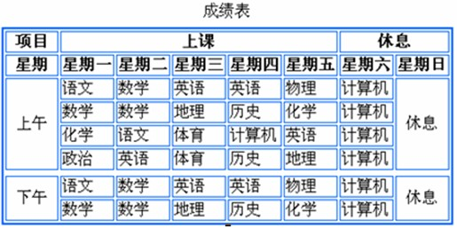

5讲 无序列表 有序列表 框架
更新时间:2012年09月16日15时19分 来源:
<html>
<title>俺第一个实例</title>
<head>
</head>
<body>
<Center>
成绩表
</center>
<br/>
<!--表格-->
<table align="center"align="center" bordercolor="579AFE" height="10px" border="3px"width="500px">
<tr align="center">
<td>项目</td>
<td colspan="5"align="center">上课</td>
<td colspan="2"align="center">休息</td>
</tr>

<tr bgcolor="pink"align="center">
<th>星期</b></th>
<th>星期一</th>
<th>星期二</th>
<th>星期三</th>
<th>星期四</th>
<th>星期五</th>
<th>星期六</th>
<th>星期日</th>
</tr>

<tr align="center">
<td rowspan="4"align="center">上午</td>
<td>语文</td>
<td>数学</td>
<td>英语</td>
<td>英语</td>
<td>物理</td>
<td>计算机</td>
<td rowspan="4"align="center">休息</td>
</tr>

<tr align="center">

<td>数学</td>
<td>数学</td>
<td>地理</td>
<td>历史</td>
<td>化学</td>
<td>计算机</td>

</tr>

<tr align="center">

<td>化学</td>
<td>语文</td>
<td>体育</td>
<td>计算机</td>
<td>英语</td>
<td>计算机</td>

</tr>

<tr align="center">

<td>政治</td>
<td>英语</td>
<td>体育</td>
<td>历史</td>
<td>地理</td>
<td>计算机1</td>

</tr>
<tr></tr>
<tr align="center" >
<td rowspan="2"
>下午</td>
<td>语文</td>
<td>数学</td>
<td>英语</td>
<td>英语</td>
<td>物理</td>
<td>计算机</td>
<td rowspan="2">休息</td>
</tr>

<tr align="center">

<td>数学</td>
<td>数学</td>
<td>地理</td>
<td>历史</td>
<td>化学</td>
<td>计算机</td>

</tr>

</table>
</body>
</html>
无序列表
<ul>
<li></li>
</ul>

案例:
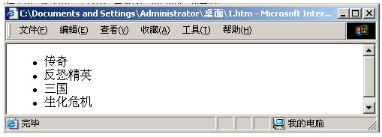
代码:
<ul type="circle">
<li>英雄</li>
<li>精武门</li>
<li>西游记</li>
</ul>

☞ type 可以取 disc 、 circle 、 square

有序列表

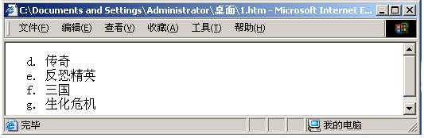

代码:

<ol type="I" >
<li>卢俊义</li>
<li>吴用</li>
<li>林冲</li>
</ol>
☞ type用于指定用什么来显示,start 表示从第几开始计算.

6讲 浮动窗口 表单及表单控件①
更新时间:2012年09月17日12时24分 来源:
Frameset框架集
用途主要是用于分割显示多个页面
☞ framest 和 frame 配合使用，一般讲是用于后台页面
快速入门:
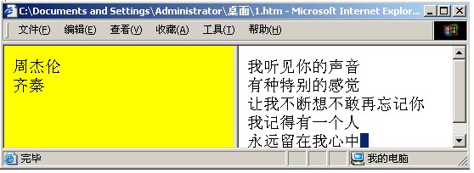
代码
A2.html 页面用于保护其它页面
<frameset cols="30%,*">
<frame name="frame1"src="b.html" noresizeframeborder="0"/>
<frame name="frame2"src="c.html" frameborder="0"/>
</frameset>

☞ 该页面不能有body和body体

b.html
<bodybgcolor="pink">
<!--target表示我们点击后，目标指向谁-->
<ahref="zjl.html" target="frame2">周杰伦</a><br/>
<ahref="qq.html" target="frame2">齐秦</a><br/>
</body>

☞ target 属性值有四个
_blank : 表示打开一个全新的页面
_self: 替换本页面
_top:
_parent:
* 还有一个就是在 target 值中直接写对应的那个 frame的名字.

c.html:
<bodybgcolor="silver">
歌词大全
</body>

其它页面

Frameset的综合小案例:
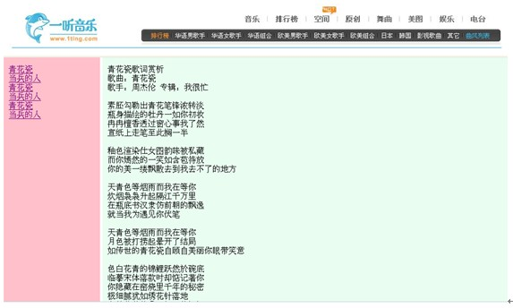

结构示意图:
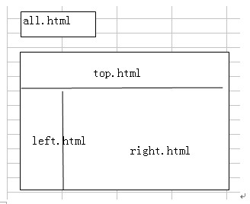

案例
All.html
<framesetrows="20%,*">
<framesrc="top.html" scrolling="no"/>
<framesetcols="20%,*">
<framesrc="left.html" noresize frameborder="0" />
<framesrc="right.html" name="myframe"frameborder="0"/>
</frameset>
</frameset>

Top.html
<imgsrc="title.JPG"/>
Left.html
<bodybgcolor="pink">
<ul>
<li><ahref="zjl.html" target="myframe">青花瓷</a></li>
<li><ahref="qq.html" target="myframe">当兵的人</a></li>
</ul>
</body>

Right.html

<bodybgcolor="silver">
歌词大全
</body>

晚上的练习:

1. 按照笔记走一遍
2. 作业
2.1做一个自己的网页，显示自己的基本信息：姓名、性别等（注意使用文本格式标记，要做得好看啊），并显示自己的照片（图象的标记还记得吗？）
2.2. 普通邮箱
Iframe的使用
有时我们需要，在一个含有<body>的页面嵌入另外一个页面，形成画中画的效果,怎么处理->iframe元素(浮动窗口)
入门案例

Iframe.html

<html>
<body>
<h1>hello,world</h1>
<ahref="http://www.taobao.com.cn" target="iframe1" >连接到taobao</A><br/>
<a href="kk.html"target="iframe1" >连接到kk.html</A><br/>
<iframe name="iframe1"src="http://www.baidu.com" width="500px"height="400px" />
<iframe src="http://g.cn"width="400px" height="400px" />
</body>
</html>

表单元素
为什么需要 ？
看一个图:
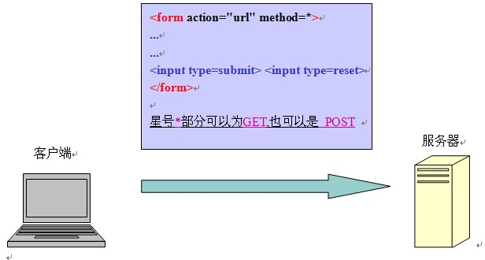

从上图可以看出，我们需要把一些数据提交给服务器处理,比如注册用户,发帖…,这样就需要使用到表单元素( 常见 输入框、单选框、复选框、文本域、密码框、上传文件。。。)

基本结构
<input type=”类型” name=”名字”/>

一般说，表单元素通常是被<form> 包含起来的

Abc:<input type=”text” name=”hobby”/>
<input type=”radio”/>
<form action=”??” method=”get”>
U:<input type=”text” name=”username”/>
<input type=”submit” value=”xx”/>
</form>

<form action=”??” method=”??”>

</form>

入门案例:

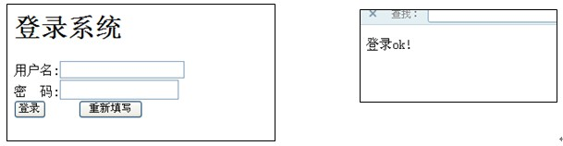

Login.html
<html>
<head>
<title>登录页面</title>
</head>
<body>
<!--action的值应当是提交哪个页面(url)-->
<!--method 方法指定提交数据的方式,常用的有两种 get / post -->
<form action="ok.html" method="post">
<!--name 的值可以任意，但是不要使用关键字-->
用户名:<inputtype="text" name="username"/><br/>
密 码:<inputtype="password" name="password"/><br/>
<input type="submit"value="登录系统"/>
<input type="reset"value="重新填写"/>
</form>
</body>
</html>

Ok.html

Ok,登录成功

原理图:
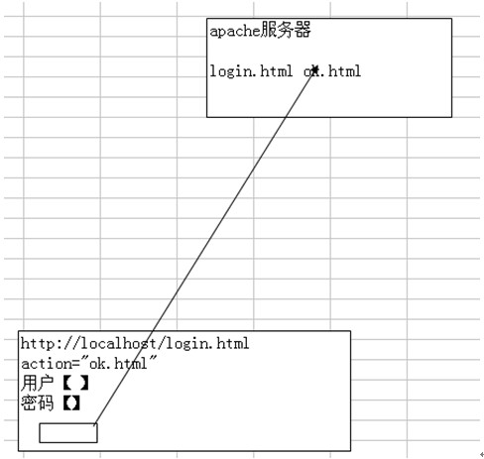

请考虑： 如果我们希望偷偷的提交数据,不要影响节目效果，可以考虑使用隐藏域

7讲 表单及表单控件②
更新时间:2012年09月18日17时15分 来源:
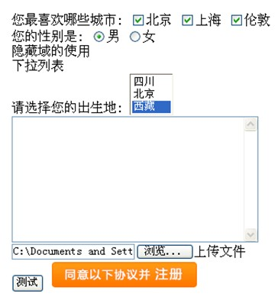
25 秒前 上传
下载附件 (27.43 KB)
案例代码:
<html>
<head><title>表单元素</title></head>
<body>
<form action="ok.html"method="get">
您最喜欢哪些城市:
<input type="checkbox"name="cities" value="beijing">北京
<input type="checkbox"name="cities" value="shanghai">上海
<input type="checkbox"name="cities" value="伦敦">伦敦
<br/>
您的性别是:
<input type="radio"name="sex" value="man">男
<input type="radio"name="sex" value="woman">女<br/>
隐藏域的使用
<input type="hidden"name="data" value="ok"/><br/>
下拉列表<br/>
请选择您的出生地:
<select name="address" size=3multiple>
<option value="sichuan">四川</option>
<option value="beijing">北京</option>
<option value="xizang">西藏</option>
</select><br/>
<!--文本域,-->
<textarea name="mytextarea"cols="40" rows="10">
</textarea><br/>
<!--文件上传的控件-->
<input type="file"name="myfile">上传文件<br/>
<input type="submit"value="测试"/>
<!--这是一个图片按钮-->
<input type="image"src="image1.png"/>
</form>
</body>
</html>
课堂练习:
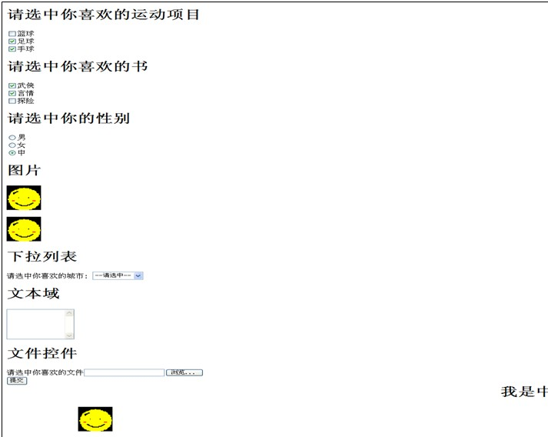

8讲 多媒体页面 标签汇总① 地图映射
更新时间:2012年09月20日11时26分 来源:
多媒体
<html>
<head>
<title>我的电影网站</title>
</head>
<body>
<!--
<embed src="一起走到.MPG"/>-->
<img src="F.GIF" dynsrc="clock.avi" loop="2" start="mouseover"/>
</body>
</html>
照着html文档，我们对html在加强一把
图像映射技术:
案例:
<html>
<head>
<script language="javascript">
<!--
function show(){
window.alert('点击了矩形区域');
}
-->
</script>
</head>
<body>
<img src="mapimg.gif" usemap="#abc" />
<!--映射区域-->
<map name="abc">
<area shape="rect" onclick="show();" href="#" coords="140,20,280,60"/>
</map>
</body>
</html>

9讲 多标签汇总② 线包字效果 测试题
更新时间:2012年09月21日20时08分 来源:
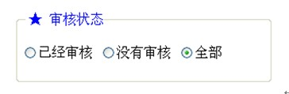

代码:
<html>
<body>
<fieldset style="width:300px">
<legend><font color="blue">★ 审核状态</font></legend>
<form>
<input type="radio" name="state">已经审核
<input type="radio" name="state">没有审核
<input type="radio" name="state">全部
</form>
</fieldset>
</body>
</html>

10讲 div+css开山篇
更新时间:2012年09月24日10时22分 来源:
Div+css 是什么?
Div+css 是一种目前比较流行的网页布局技术
Div 来存放需要显示的数据(文字，图表..) , css 就是用来指定怎样显示， 从而做到数据和显示相互的效果
原理图如下 ：
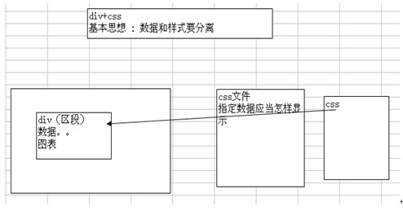

有时后，我们也可能把css直接嵌入到html文件中，这种方式称为内联css
基本语法:
<style>
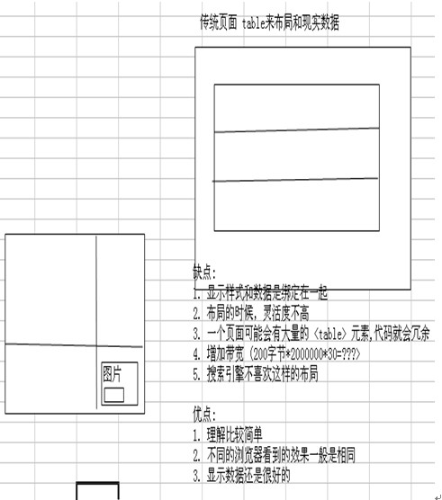

选择器{
属性: 属性值;
…
}
</style>
我们可以简单的这样理解div+css:
div 是用于存放内容(文字,图片,元素)的容器。
css 是用于指定放在div中的内容如何显示,包括这些内容的位置和外观.
快速入门案例(体验案例)
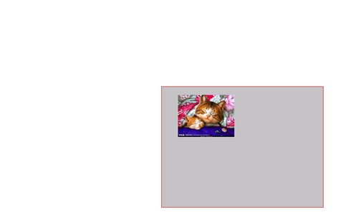

Demo.html
<html>
<head>
<title>css入门小案例</title>
<!--引入我们的css-->
<link rel="stylesheet" type="text/css" href="my.css" />
</head>
<body>
<div class="style1">
<img src="2.jpg"/>
</div>
</body>
</html>
My.css
.style1{
/*宽度 */
width: 400px;
height: 300px; /*一定要写一个分号*/
background-color:silver;
border:1px solid red;
margin-left:400px;
margin-top:250px;
padding-top:20px;
padding-left:40px;
}
网页设计的三个时期
① table 网页设计
② table+css 网页设计
③ div+css 网页设计

11讲 初识css 类选择器 id选择器 html选择器
更新时间:2012年09月27日12时13分 来源:
css使用必要性1. 可以很好的统一网站的显示风格.

css使用的基本语法
选择器{
属性1: 属性值;
属性2: 属性值;
….
}
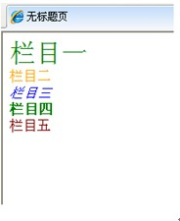

Html文件:
<html>
<!--css 部分可以单写一个文件，然后引入，也可以直接嵌入到该html文件-->
<link rel="stylesheet" type="text/css" href="demo2.css"/>
<body>
<!--span元素通常用于存放小块内容-->
<span class="s1">栏目一</span>
<span class="s1">栏目二</span>
<span class="s1">栏目三</span>
<span class="s1">栏目四</span>
<span class="s1">栏目五</span>
</body>
</html>

Css文件 ：
/*.s1 用术语 类选择器*/
.s1{
color: blue;
font-size: 30px;
font-style:italic;
text-decoration:underline;
}
.s2{
color:yellow;
font-size:12px;
}
.s3{
color:blue;
font-style:italic;
}
.s4{
color:green;
font-weight:bold;
}
.s5{
color:#9C3131;
}

Css必要性2 可以使用滤镜

<html>
<head>
<!--如何把css直接嵌入到html文件(内联css)-->
<style type="text/css">
a:link img{
filter:gray;
}
a:hover img{
filter:"";
}
</style>
</head>
<body>
<a href="3"><img src="2.jpg"/></a>
<a href="3"><img src="3.jpg"/></a>
<a href="3"><img src="4.jpg"/></a>
<a href="3"><img src="cat1.jpg"/></a>
</body>
</html>

Css中常用的四种选择器
1. 类选择器(class选择器)

基本使用
.类选择器{
属性名: 属性值;
….
}

2. id选择器

基本使用
#id选择器{
属性名: 属性值;
….
}

案例:
/*id选择器的使用*/
#id1{
background-color:silver;
font-size:40px;
}

3. html元素选择器

某个html元素{
属性名:属性值;
…
}

Table{
}
P{
}

Button{
}

//对html元素样式分类
P:cls{
}
<p class=”cls”></P>

需求人员(技术+行业背景)
财务软件(php,c++)->用友[]

4. 通配符选择器

☞ css 文件可以使用在各种文件(php,html,jsp,asp…)

*{
}

12讲 通配符选择器 父子选择器
更新时间:2012年09月28日13时46分 来源:
1. 通配符选择器
☞ css 文件可以使用在各种文件(php,html,jsp,asp…)
*{
}
案例:
再比如，我们希望所有的超链接
(1)默认样式是 黑色，24px,没有下划线
(2)当鼠标移动到超链接时，自动出现下划线
(3)点击后,超链接变成 红色。这又该怎么实现呢? [test.html]
a:link{
color:black;
text-decoration:none;
font-size:24px;
}
a:hover{
text-decoration:underline;
font-size:40px;
color:green;
}
a:visited{
color:red;
}
/*对同一中html元素分类*/
p.cls1{
color:blue;
font-size:30px;
}
p.cls2{
color:red;
font-size:20px;
}
通配符选取器
该选择器可以用到所有的html元素,但是其优先权最低
*{
属性名:属性值;
….
}
☞ 四个选取器优先权
Id选择器> class选择器> html选择器> 通配符选则器
了解->细节->深入了解->应用项目
选择器的细节问题!
1. 父子选择器使用:
/*父子选择器*/
#id1 span{
color:red;
font-style:italic;
}
☞ 上面选择器的含义是:
在 id选择器为 id1 的子 元素 span的样式就是。。。。
<div id=”id1”>
<span>xxxxx</span>
</div>
X 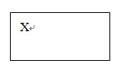

<div class=”cls”>
<span>xx</span>
</div>
#id1 span span {
color:green;
}
#id1 span span a{
color:blue;
}
通过上面总结:
① 父子选择器可以有多级(但是在实际开发中不要过三层)
② 父子选择器有严格的层级关系

13讲 选择器使用细节 块元素和行内元素 盒子模型 盒子模型经典应用①
更新时间:2012年10月05日11时40分 来源:
通过上面总结:
① 父子选择器可以有多级(但是在实际开发中不要过三层)
② 父子选择器有严格的层级关系
③ 父子选择器不局限于什么类型选择器
比如
#id span span
.s1 #id span
div #id .s2
1. 一个元素可以同时有id选择器和class选择器
案例:
<span class="s1" id="news_specail">新闻一</span>
2. 一个元素最多有一个id选择器，但是可以有多个类选择器
使用方法如下:
<元素 class=”类选择器1 类选择器2” />
Html部分
<span class="cls1 s1">新闻三</span>
Css部分:
/*给新闻三再配置一个class选择器*/
.cls1{
font-style:italic;
text-decoration:underline;
color:blue;
background-color:silver;
}
.s1{
background-color:pink;
font-weight:bold;
font-size:16px;
color:black;
}
特别注意: 当两个类选择器发生冲突了，则以写在css文件中的后面的那个类选择器为准 ！
3. 我们可以把某个css文件中的 选择器共有的部分，独立出来写一份比如:
.ad_stu {
width: 136px;
height: 196px;
background-color: #FC7E8C;
margin: 5px 0 0 6px;
float: left;
}
/*广告2*/
.ad_2 {
background: #7CF574;
height: 196px;
width: 457px;
float: left;
margin: 5px 0 0 6px;
}
/*房地产广告*/
.ad_house {
background: #7CF574;
height: 196px;
width: 152px;
float: left;
margin: 5px 0 0 6px;
}
//上面的css 可以写成:
/*招生广告*/
.ad_stu {
width: 136px;
background-color: #FC7E8C;
}
/*广告2*/
.ad_2 {
background: #7CF574;
width: 457px;
}
/*房地产广告*/
.ad_house {
background: #7CF574;
width: 152px;
}
.ad_stu , .ad_2, .ad_house{
height: 196px;
float:left;
margin: 5px 0 0 6px;
}
4. 说明css文件本身也会被浏览器从服务器下载到本地，才能显示效果.
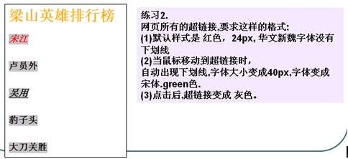
行内元素和块元素
快速入门案例:
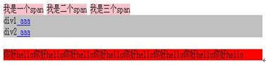
从案例我们看出，行内元素它只占能显示自己内容的宽度，而且他不会占据整行
块元素它不管自己的内容有多少，会占据整行，而且会换行显示
常见的行内元素有 <a> <span> <inpu type=”xxx”>
常见块元素有<div> <p>
<html>
<head>
<link rel="stylesheet" type="text/css" href="element.css"/>
</head>
<body>
<span class="s1">span1</span>
<span class="s1">span2</span><input type="text" name="username"/>
<div class="s2">div1</div>
<div class="s2">div2</div><input type="text" name="username"/>
<p style="background-color:silver">这是一个段落</p>
</body>
</html>
行内元素和块元素可以转换
使用
Display: inline 表示使用行内元素方式显示
Display: block 表示使用块元素方式显示
Css文件之间的相互引用指令(mvc)
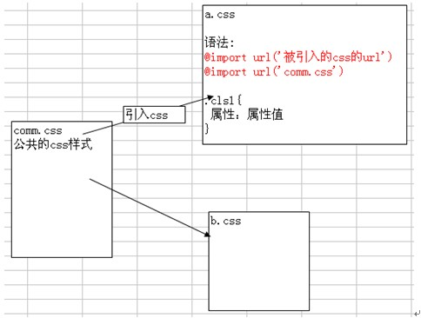
标准流和非标准流
流: html元素在网页中显示的顺序.
标准流: 在html文件中，写在前面的元素在前面显示，写在后面的html元素在后面显示.
非标准流：在html 文件中，当某个元素脱离的标准流，那么它就处于非标准流
Css中的盒子模型
盒子模型的示意图:
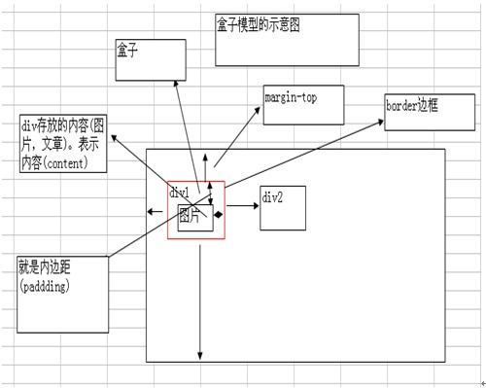
盒子模型的经典案例:
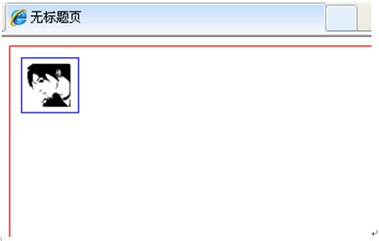
Html文件:
<!DOCTYPE HTML PUBLIC "-//W3C//DTD HTML 4.01 Transitional//EN" "
http://www.w3.org/TR/html4/loose.dtd">
<html>
<head>
<title>盒子模型案例</title>
<link rel="stylesheet" type="text/css" href="box1.css"/>
</head>
<body>
<div class="div1">
<img src="aa.bmp"/>
</div>
</body>
</html>
Css文件 ：
body{
border:1px solid red;/* 1px 表示边框的宽度 solid 实线 red 表示颜色*/
width: 500px;
height: 500px;
/*如果让body自动居中*/
margin:0 auto; /*第一个用于上－下，第二个用于左－右。auto表示自动居中*/
}
/*盒子模型的概念 : margin, padding, border content */
.div1{
width:50px;
height:52px;
border:1px solid blue;
/* margin-top:5px;
margin-left:5px;*/
margin: 5px 0px 0px 5px;
/*padding-top:35px;*/
}
.div1 img{
width:40px;
height:40px;
margin-top:5px;
margin-left:5px;
}

14讲 盒子模型经典应用② 作业布置
更新时间:2012年10月07日13时51分 来源:
盒子模型的综合案例2
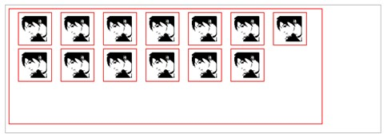
分析:思路
基本结构
<div>
<ul>
<li><img src=””/></li>
</ul>
</div>
Html文件:
<!DOCTYPE HTMLPUBLIC "-//W3C//DTD HTML4.01 Transitional//EN" "
http://www.w3.org/TR/html4/loose.dtd">
<html>
<head>
<linkrel="stylesheet" type="text/css"href="box2.css"/>
</head>
<body>
<!--div在布局起到一个控制整个内容显示的位置-->
<divclass="div1">
<!--ul在布局中作用是可以控制显示内容多少-->
<ulclass="faceul">
<li>
<imgsrc="aa.bmp" />
</li>
<li>
<img src="aa.bmp" />
</li>
<li>
<img src="aa.bmp" />
</li>
<li>
<img src="aa.bmp" />
</li>
<li>
<img src="aa.bmp" />
</li>
<li>
<img src="aa.bmp" />
</li>
<li>
<img src="aa.bmp" />
</li>
<li>
<img src="aa.bmp" />
</li>
<li>
<img src="aa.bmp" />
</li>
<li>
<img src="aa.bmp" />
</li>
<li>
<img src="aa.bmp" />
</li>
<li>
<img src="aa.bmp" />
</li>
</ul>
</div>
</body>
</html>
Css文件
.div1{
width:500px;
height:300px;
border:1px solid gray;
margin-left:200px;
}
.faceul{
width:400px;
height:250px;
border:1px solid red;
padding-left:5px;
margin-left:10px;
}
.faceul li{
list-style-type:none;
float:left;/*左浮动，这个知识点后面说*/
width:50px;
height:52px;
border:1px solid red;
margin-right:15px;
margin-top:15px;

}
.faceul li img{
margin-left:5px;
margin-top:5px;
width: 40px;
height:40px;
}
作业 ：
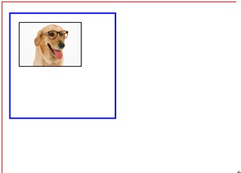
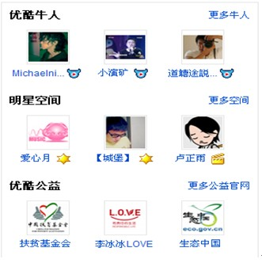
三天的内容自己小结:

18讲 浮动
更新时间:2012年10月08日11时53分 来源:
浮动
在div+css中浮动分为 左浮动，右浮动，清除浮动
① 右浮动
所谓右浮动 ，指一个块元素向右移动，让出自己空间，向右移动直到碰到包含自己的父元素的最右边的边框.
② 左浮动
快速入门 :
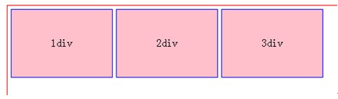

.div1{
width:150px;
height:100px;
border:1px solid blue;
background: pink;
margin-top:5px;
float:left;/*左浮动*/
}
从这个案例我们可以看出，所谓左浮动就是指: 某个块元素尽量向左边移动，这样就让出它右面的空间，让别的块元素显示.
浮动的特别说明:
如果浮动元素的高度不同，那么当它们向下移动时可能被其它浮
动元素“卡住”：直到有足够空间.
☞ 如果使用浮动属性 ：则该元素不管是不是块元素，都会按照 display: block来显示.
小总结:
你可以这么理解浮动:如果一个元素右/左浮动则:
①它本身会尽可能向右/左移动，直到碰到边框或者
别的浮动元素,特别强调浮动对块元素和行内元素都
生效!
②元素向右/左浮动，就相当于让出自己的左/右边,别
的元素就会在它的左/右边排列。
再一个案例:
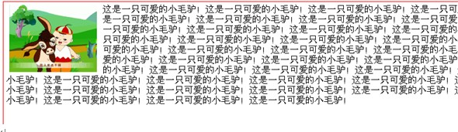

<!DOCTYPE html
PUBLIC "-//W3C//DTD XHTML 1.0 Transitional//EN"
"http://www.w3.org/TR/xhtml1/DTD/xhtml1-transitional.dtd">
<html>
<body>
<img style="float:left;margin-right:5px;" src="2.jpg"/>爱克发kadlkaflksaflkas;lfkaslfksa;lfksafkas;lf爱克发
</body>
</html>
如何清除浮动，我们在项目中说明

19讲 网站推荐 定位
更新时间:2012年10月09日14时40分 来源:
网上有一个站点 ；禅意花园 -> csdn 网页论坛
开源之祖 sourceforeg .net
Php 开源 http://www.php-open.com 模仿->()创新
定位
常见的定位有四种
1. static 定位 (默认值) 【left 和 top 无效】
2. relative 相对定位
3. absolute 绝对定位
4. fixed 固定定位.
相对定位:
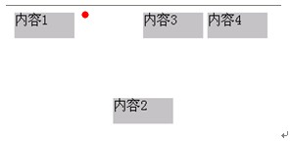

这里我们看出，所谓相对定位是指，相对该元素应当显示的左上角重新定位，虽然它脱离的标准流，但是它的空间，不能被占用.
绝对定位:
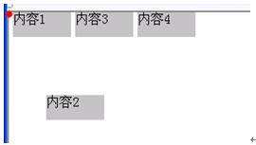

从上图看，所谓绝对定位是指，对该元素最近的那个脱离了标准流的元素定位,如果没有父元素(或者有父元素，但是父元素没有脱离标准流)，则相对body左上角定位.
怎么理解 上面标红的字
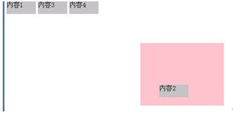

代码:
Html:
<body>
<div class="div1">
内容1
</div>
<div class="div1">
内容3
</div>
<div class="div1">
内容4
</div>
<div class="div2">
<div id="spe" class="div1">
内容2
</div>
</div>
</body>
Css文件:
.div2{
position:relative;
left:100px;
top:100px;
width:200px;
height:150px;
background:pink;
float:left;
}
Fixed定位
所谓fixed定位就是不管怎样，总是以视窗的左上角定位.
☞ left top 属性 对 static 没有效果 ， static 定位是靠 margin-left margin-top 来移动位置的.
z-index
用于设置对象(div) 显示时候，层叠的属性, z-index值越小，则越在下层显示!!

23讲 动态网页技术介绍 PHP基本介绍
更新时间:2012年10月11日11时28分 来源:
php核心课程
web开发的介绍
web开发分为
1. 静态web开发(html页面)
如果我们的一个页面，始终是一成不变的，则就是属于静态web开发，一般讲用html技术就ok
2. 动态web开发
比如: 我们需要发帖，网上支付, 发短信, 发邮件…. 这样就需要动态web开发.
常用的动态web技术 php 、jsp 、asp--àasp.net 、cgi 通用网关接口
c->c++->java->c#
我希望在某个页面显示当前时间
动态网页技术的发展历程
1. cgi
2. asp 微软产品 -> asp.net
3. jsp (mysql-> sun公司)，被oracle2009收购 [java / solaris/mysql]
4. php 目前zend公司管理维护
php优点:
① 跨平台 ,同时支持多种数据库
② 安全性和效率好
③ 使用成本低 ( linux apache mysql php内核)
④ 相对jsp ,和 asp.net 简单
⑤ 开发源码(可以做二次开发) / 开源软件
⑥ 在php4 php5 以及即将发布php6 中更好的支持 面向对象
缺点:
1. 安装比较复杂，配置比较多
2. 太灵活，解释执行(编译执行),所以有些错误，到真的运行的时候才会暴露
Hello.c
Viod main(){
Printf(“ok”);
}
Hell.java
Main(){
System.out.println(“hello,world”);
}
Php
<?php
Echo ‘hello,’
?>

24讲 PHP快速入门 bs和cs介绍
Php的基本概念
快速入门案例
test.php
<html>
<body>
//<?php ?> 是运行在服务端
<?php
echo ‘hello’;
?>
</ht
</body>ml>
① php 是 personla homepage
② 目前是有zend公司负责维护和商业化
③ php是嵌入到html代码
<?php
//php 代码
?>
④ php脚本是运行在服务器端(详细解释)
⑤ php 6.0 即将发布，目前是snapshot阶段
php6.0增加
1. 更好的支持web2.0
2. 支持更加好的Unicode支持。
3. 面向对象编程支持力度增加
4. 对xml编程支持
5. soap （简单对象协议）
⑥ php开发工具
记事本
editplus
vim
zendstudio
easyeclipse
....
lamp
在window开发(php代码) ----------(上传ssh)----------->linux
windows c++程序(编译) (redhad 7.2)----------(上传)--------->linux(redhat 7.3重新编译)
make
make install
☞ 在软件开中有非常重要的原则:
编译环境和运行环境要一致
☞ ide (集成开发环境 )
b/s 和 c/s 的比较
希望大家可以知道什么项目使用什么架构
总结:
示意图:
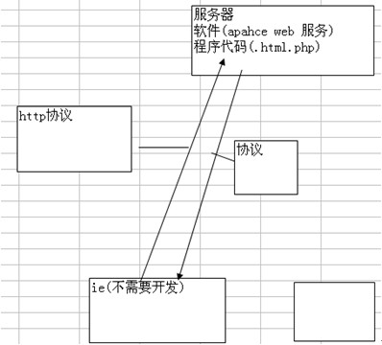

cs
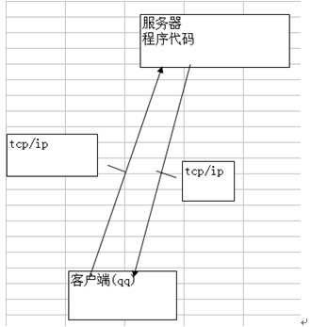

优点缺点:
1. b/s的优势:
1. 开发成本低
2. 管理维护简单
3. 产品升级便利
4. 对用户的培训费用低
5. 用户使用方便,出现故障的概率小
b/s的不足:
1. 安全性不足
2. 客户端不能随心变化，受浏览器的限制

25讲 web服务器介绍 apache服务器安装
为什么要安装web服务器,和怎样去了解发送和接受到什么?
因为我们浏览器要取数据，从web服务器 获取的.
我们可以通过httpwatch工具来获取发送和接收到的数据，用利于我们了解的更加透彻.
lighttpd 读 lighty 德国
negix [ engine x ] 俄罗斯 50000并发
apache服务器的安装演示
如果有一份apache建议卸载
卸载步骤简单，就是下一步...
安装:
1. 准备好软件
2. 安装
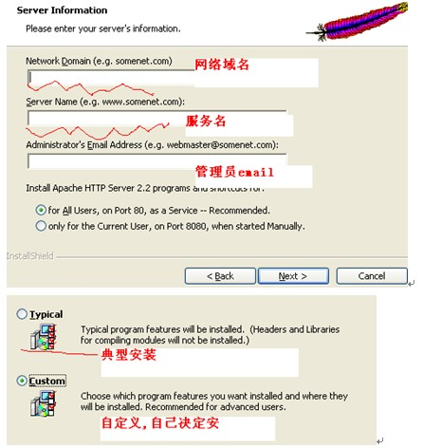

一步下来成功!
测试是否真的成功!
在浏览器中
http://localhost
默认访问htdos 目录下的 index.html

26讲 apache服务器使用及配置① 启动和停止 端口配置
说,apache安装成功后，操作系统是以服务的方式管理:
我们可以通过该服务来启动和关闭apache,也可以通过 apache moniter来管理apache
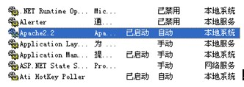

另外一种管理apahce就是通过命令行来管理
httpd –k start[shutdown | restart ] 启动
测试:
1. 进入到控制台 (切换到 apache安装目录下)
apache其实就是软件, apache有一个非常重要的应用程序 httpd.exe ,该程序在apache安装目录的bin目录
cd apache目录
httpd –k shutdown
☞ 如果你希望在任何目录下都可以运行我们的httpd 指令，则需要做一个环境变量设置
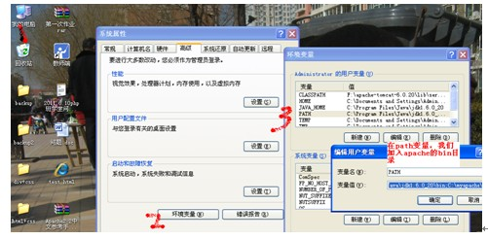

这样我们就可以在任何一个目录下管理我们的apache
☞ 我们的服务都需要监听一个端口 mysql(3306) oracle(1521) mssql(1433)
ftp(21) ssh(22)
apache 这个web服务默认在80端口监听...
如果你访问一个网站 http://www.baidu.com 则默认一个端口是80
☞ 端口(port)
1. 一台机器可以有 1-65535 号端口
2. 在实际开发中，我们经常使用
netstat –an 来查看机器有哪些端口在监听，如果发现有异常端口监听，则可以关闭该端口
netstat –anb
通过改命令我们可以发现是哪个程序在监听该端口，从而关闭.
3. 一台的80端口被 apache 监听，则该端口不能再被其他的应用程序监听.
(一个端口只能被一个程序监听)
4. 端口分为有名端口 1-1024 号 ,其它端口可以自己分配
apache如何去配置端口
1. 我们的apache软件 配置是在 httpd.conf 文件中配置，该文件在apache安装目录下的 conf
在 httpd.conf 文件中我们修改端口:
Listen 81
注意修改完后，一定要重新启动apache

27讲 apache服务器使用及配置② apache目录结构
更新时间:2012年10月18日14时26分 来源:
apache的目录结构
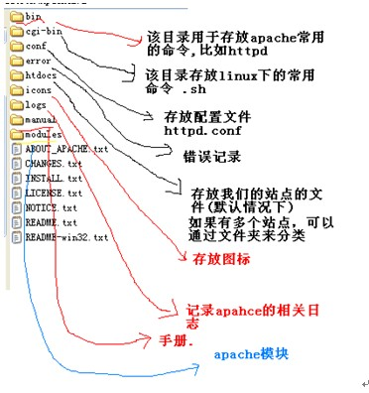

这比较重要的文件夹
bin 、 conf 、 htdocs 、 modules

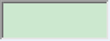

28讲 apache服务器使用及配置③ apache虚拟目录

窗体底端

PHP视目前我们对apache有一个基本的了解.
运行机制图:
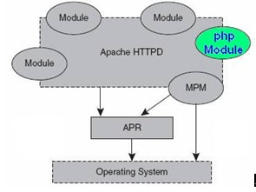

mpm : mutil processing module 多重处理模块
apr: 可移植运行库 虚拟目录
提一个需求:
我的apache是安装在 c盘 , 但是出现c 盘没有空间,d盘有更多空间.
,能不能把d盘的一个文件夹下的网页html, php ,当做网站管理
看看如何完成这个功能:
1. 添加虚拟目录的节点
#配置虚拟目录
<IfModule dir_module>
#direcotory相当于是欢迎页面
DirectoryIndex index.html index.htm index.php
#你的站点别名
Alias /myblog "D:/myblog"
<Directory d:/myblog>
#这是访问权限设置
Order allow,deny
Allow from all
</Directory>
</IfModule>
2. 注销documentroot路径
#DocumentRoot "C:/Program Files/Apache Software Foundation/Apache2.2/htdocs"
3. 测试
http://localhost/myblog/news.html
4. 如何设置欢迎页面
http://localhost/myblog/
DirectoryIndex news.html index.html index.htm index.php
5. 关于apache访问权限的讲解

29讲 apache服务器使用及配置④ apache虚拟主机 web访问时序图
虚拟主机的配置
思考问题!
http://localhost/news.html
http://www.sohu.com
http://www.taobao.com.cn
目前我们是 http://localhost/myblog/
需求我希望
http://www.shunping.com
http://www.sohu.com
配置虚拟主机的步骤如下:
1. 启用 httpd-vhosts.conf
在 httpd.conf 文件中
# Virtual hosts ,虚拟主机
Include conf/extra/httpd-vhosts.conf
2. 在httpd-vhosts.conf文件中做配置
#配置我们自己的虚拟主机
<VirtualHost 127.0.0.1:80>
DocumentRoot "d:/myblog"
#这里配置欢迎首页面
DirectoryIndex index.html index.htm index.php
<Directory />
Options FollowSymLinks
#不许可别人修改我们的页面
AllowOverride None
#设置访问权限
Order allow,deny
Allow from all
</Directory>
</VirtualHost>
3. 修改hosts 文件 ->新的知识点. (重新审视我们的访问一个网页的真正流程)
127.0.0.1 www.shunping.com
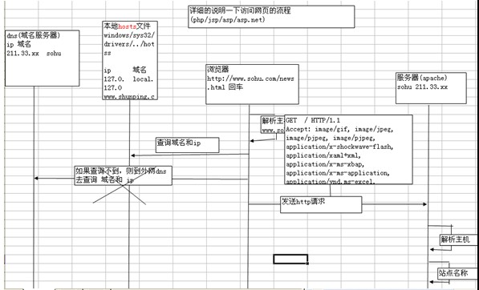

4. 测试一下

30讲 apache服务器使用及配置⑤ 作业点评 提出apache和PHP整合的需求

课堂练习:
在httpd.conf文件中配置一台www.sohu.cn的虚拟主机，然后在window系统中注册www.sohu.cn这台主机。

- 在httpd.conf 文件中启用 httpd-vhosts.conf
就是把#注销掉
# Virtual hosts ,虚拟主机
Include conf/extra/httpd-vhosts.conf

- 假设我们的虚拟主机在 f:/myweb 盘 [该站点，事先有]
- 设置http-vhosts.conf文件
#配置我们自己的虚拟主机
<VirtualHost127.0.0.1:80>
DocumentRoot "d:/myblog"
#这里配置欢迎首页面
DirectoryIndex index.html index.htmindex.php
<Directory />
Options FollowSymLinks
#不许可别人修改我们的页面
AllowOverride None
#设置访问权限
Order allow,deny
Allow from all
</Directory>
</VirtualHost>
4. 在hosts文件中添加我们的ip 和主机映射关系

c:/windows/system32/drivers/etc/hosts

127.0.0.1 www.sohu.cn
要求大家掌握:
1. 通过案例你要清楚访问一个页面(HTML/PHP) 详细流程
2. 能够配置虚拟主机

在虚拟主机的根目录中创建一个名称为itcast站点，并在该应用下创建一个index.html页面，然后把web应用映射成缺省web应用。index.html页面设置为web应用的首页。
将web服务器端口更改为80端口。
画图说明浏览器是如何访问到web服务器下的web主机下的站点的web资源的。
思考一个新的问题?
此时我们能向apache请求一个php文件吗?
apache在默认情况下是不会处理php页面
->如何让apache能够处理php

31讲 PHP开发环境的搭建和使用① appserv套件安装
php开发环境的搭建
1. 在window下搭建
(apache(iis)+ php + mysql+phpmyadmin) => wamp
在linux
linux +apache+mysql+php =>lamp
我们先看看如何在windows安装
① 套件软件
appserve 是一个泰国人,该软件把我们需要环境软件打包安装
(apache+mysql(数据库)+php(php开发)+phpmyadmin[这个管理mysql的一个节目操作软件.])
演示如下:
1. 准备软件 appserver ，你可以网上下载
2. 安装(基本是傻瓜式安装)
安装可以选择安装哪些组件
netstat -an
netstat -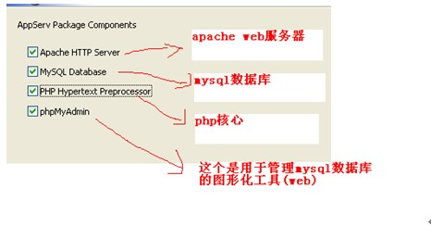an

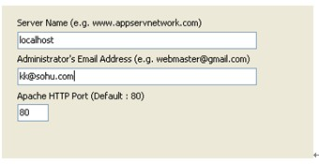

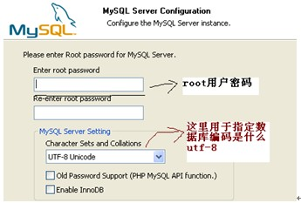

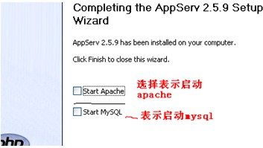

测试一下我们的套件是否安装ok
在apache的默认路径下，开发一个 hello.html 和 hello.php文件，看看是否能够正常访问.
同时我们可以来管理mysql数据库,到此我们可以确认四大软件安装ok
② 自定义安装

32讲 PHP开发环境的搭建和使用② 自定义安装
apache+php+mysql+phpmyadmin 自行安装
我们建议大家，安装的时候安装到同一文件夹，利用管理(文件夹不要中文)
安装完一个测试一个.
1. apache
完后 http://locahost
2. 下 php 核心包(用于支持php开发 )
VC6就是legacy Visual Studio 6 compiler，就是使用这个编译器编译的。
VC9就是the Visual Studio 2008 compiler，就是用微软的VS编辑器编译的。
那我们如何选择下载哪个版本的PHP呢？
如果你是在windows下使用Apache+PHP的，请选择VC6版本；
如果你是在windows下使用IIS+PHP的，请选择VC9版本；
那Non Thread Safe是什么？
Non Thread Safe就是非线程安全；
Thread Safe 是什么?
Thread Safe 是线程安全；
官方并不建议你将Non Thread Safe 应用于生产环境，所以我们选择Thread Safe 版本的PHP来使用
php 核心包的安装就是解压即将
3. 如何将apache 和php 整合
也即是说，怎样才能让apache处理php
①在apache 的conf目录下 的 httpd.conf加入如下代码:
LoadModule php5_module ~php安装路径/php5apache2_2.dll
PHPIniDir “~php模块安装路径"
AddType application/x-httpd-php .php .phtml
说明，我们只要包红色的部分，改成实际php 安装的路径即可
②把 php.ini-development 文件 改成 php.ini 为什么改，因为我们的php的设置有需要在php.ini修改
① 在php.ini中可以指定对应的功能模块
;这里我们要指定php的扩展库路径
extension_dir = "C:/myenv/php-5.3.5/ext"
测试看看apache和php是否整合成功
写这样一段代码
<?php
phpinof();
?>
重新启动 http://localhost/test.php
安装数据库mysql ,这里我们只安装不讲解
1. 准备软件
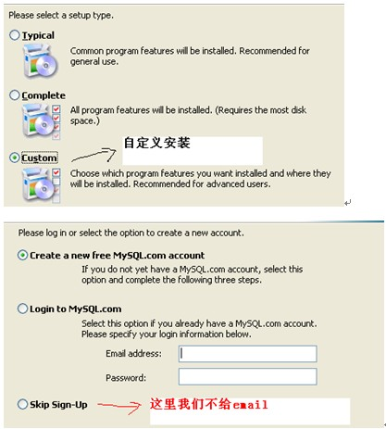

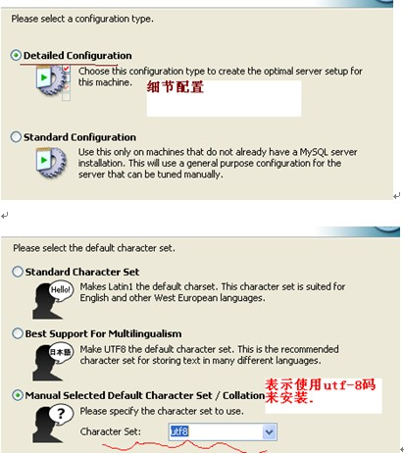

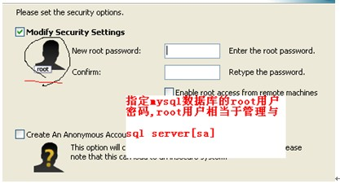

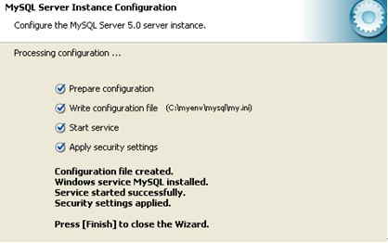

测试mysql是否可以用
1. 写一段php 代码来测试是否成功!
//目前你看不懂，没关系
<?php

$conn=mysql_connect("localhost","root","root");
if($conn){
echo "连接mysql数据库ok";
}else{
echo "连接数据库失败";
}
?>
当我们没有对php进行正确配置的时候，会报
Fatal error: Call to undefined function mysql_connect() in C:\myenv\apache\htdocs\temp.php on line 3
原因: 目前没有启用mysql功能,在php.ini中
extension=php_mysql.dll
extension=php_mysqli.dll
2. 安装一个phpmyadmin(该网站实际可以更好的管理mysql)来看看是否可以使用
把该压缩包直接解压到htdocs目录， 然后可以直接访问
http://localhost/phpMyAdmin/index.php 即可.
到此我们学会 用套餐软件 appserv 来安装，以及使用自定义的方式来打击自己的php开发环境.

33讲 PHP开发环境的搭建和使用③ 安装并配置discuz论坛
现在，我们来在自己搭建的php开发/运行环境上 安装一个discuz论坛.
① 准备一个discuz论坛代码
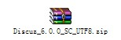

② 将其解压到 htdocs 目录下
③ 把discuz的upload文件拷贝到 discuz文件夹下 ,然后删除upload文件夹
④ 修改config.inc.php
// [CH] 以下变量请根据空间商提供的账号参数修改,如有疑问,请联系服务器提供商
$dbhost = 'localhost'; // 数据库服务器
$dbuser = 'root'; // 数据库用户名
$dbpw = 'root'; // 数据库密码
$dbname = 'discuz'; // 数据库名
$pconnect = 0; // 数据库持久连接 0=关闭, 1=打开
// [CH] 论坛安全设置, 调整以下设置，可以增强论坛的安全性能和防御性能
$adminemail = 'admin@your.com'; // 系统管理员 Email
$forumfounders = 'admin';
⑤ http://localhost/discuz
如果提示 对不起，请将 php.ini 中的 short_open_tag 设置为 On，否则无法继续安装论坛。则修改
给大家时间完成搭建php环境并配置好discuz 论坛.

35讲 PHP运行过程时序图 PHP书写规范
web站点的含义:
目录 htdocs 目录 下一个文件夹，该文件夹中包含各种web资源(html/php/css/js/图片/视频...)
apache和php在网络中的位置
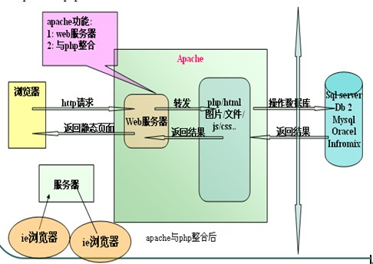
使用uml图，描述了请求php文件的整个流程.
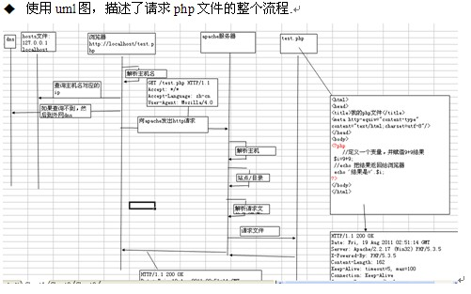

php的基本语法介绍
1. php 可以和html代码混合 但是一定要使用
<?php
//php代码
?>
可以在php中嵌入html代码
<?php

echo "hello,world";
//写一部分html代码
?>
<h1>hello</h1>
<?php
?>
2. 还可以使用如下方法嵌入 php 代码(脚本)
<script language="php">

echo "<br/>测试一下吧!";
</script>
☞ 这个推荐
3. 如果只是为了显示一个变量的值
<?=变量?>
举例
<?=$i?>
4. php代码注释的方法有
4.1 注释多行
/*

*/
/*echo "<br/>aaaa";
echo "<br/>aaaa";
echo "<br/>aaaa";
echo "<br/>aaaa";
echo "<br/>aaaa"; */
4.2 单行注释
//

36讲 PHP基本语法介绍 PHP数据类型介绍
1.1 单行注释
//
#
php的基本语法加强
Parse : 解析
error ： 错误
syntax : 语法
① php 可以和 html 混合使用
② php 的变量的定义使用
//php中，定义一个变量要以$符号打头
$a=890;//我定义了一个变量, 该变量名叫 $a , 然后给该变量赋了一个值890
③ php 的变量的数据类型，是变化的，php变量的数据类型是由运行时的上下文决定
④ php区分大小写
$i = 89;
$I=90;
$abc=90;
$Abc=900;
⑤ php 的变量的名称，应当以字母或者下划线开头，不要用数字开头,也不要用特殊字符开头.
$3abc=89;
php 数据类型有哪些?
有三大类
1. 基本数据类型
1.1 整型
1.2 小数型(浮动数) 包含单精度和双精度
1.3 布尔类型 (表示真，和 假)
1.4 字符串
2. 复合数据类型
2.1 数组（array）
2.2 对象 (object)
3. 特殊数据类型
3.1 null
3.2 资源类型(resource)

37讲 整型细节说明
基本数据类型的入门案例:
■ 整型
整数类型可以表示一个整数,比如:
$ts=1; $ts=-12;
■ 布尔类型
布尔型可以表示真或者假,比如:
$ts=true; $ts=false;
■ 小数类型
小数类型可以表示一个小数(float,double)
$ts=1.12 $ts=3.1415926
■ 字符串类型
字符串类型可以表示一个字符串
$ts=“我是一个好人 hello”
基本概念:
何为定义一个变量
<?php
$a=90; //相当于我们定义了一个变量 $a,并赋值90
?>
什么叫给变量赋值
<?php
$a=78;
$a=8; //表示用新的值替代 78
$a=”hello”; //表示$a 的类型变化.
?>
整型的细节讨论
①在php中一个整型数据可以用十进制，也可以用八进制和十六进制
比如 ：
$a = 0123; // 八进制数 (是以0开头)
$a = 0x1A; // 十六进制数
0123 = 3*8的0次方 + 2*8的1次方+ 1*8的二次方
=3*1+2*8+1*64=83
0x1A= A*16的0次方 +1*16的一次方=10+16=26
$a=123=3*10的0次方+2*10的1此方+1*10的二次方=3+20+100=123
② php的整数都是有符号数.
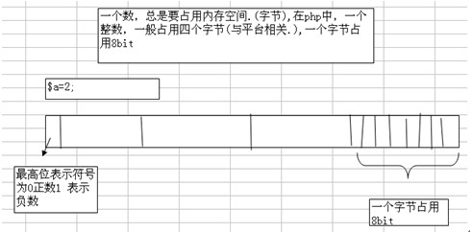

通过该图，我们可以看出，php的整数的二进制的最高位表示符号
③ 通过 PHP_INT_SIZE
可以显示我们自己的机器，一个整数用几个字节表示
echo PHP_INT_SIZE;
通过PHP_INT_MAX 可以显示int 最大的数有多少
echo PHP_INT_MAX;
请问? 为什么 PHP_INT_MAX是 2147483647
我们一起推一下
请问？ php 的int 型，负数最大表示多少?
负数和正数一样大
2的31次方减一
④ 如果一个整数的范围超过了最大范围，则自动变成float

38讲 布尔细节 浮点数细节 字符串细节 算术运算符①

学生的问题?
$a=2; 问在内存中 2是怎样存在的
00000000 00000000 00000000 00000010 -> 0*2的0次方+1*2的一次方+..0=0+2=2
$a=-2 问在内存中形式
布尔类型
简单的说 布尔类型就两个值 true, 一个false;
举例:
//布尔类型
$a=true;
$b=false;
布尔值 FALSE 自身
整型值 0 (零)
浮点型值 0.0 (零)
空 字符串, 以及 字符串"0"
不包括任何元素的数组
不包括任何成员变量的对象（仅PHP 4.0 适用）
特殊类型 NULL (包括尚未设定的变量)
$conn=mysql_connect(“localhost”,”root”,”root”);
if($conn){
echo ‘ok’;
}else{
echo ‘没有ok’;
}
浮点数的细节
1.浮点数（也叫双精度数或实数）
2.浮点数的字长和平台相关，通常最大值是 1.8e308 并具有 14 位十进制数字的精度 (这个限制很重要)
☞ 精度要从左边开始的第一个非0的数字计算.
字符串的细节
$a=”hello”;
请问 $a 占用了多个是字节 5个字节
一个字符串类型可以表示多大的串?
①理论上，我们对字符串大小没有限制，即只有不超过内存就可.
②我们定义字符串的时候，可以用单引号，也可以使用双引号
区别如下:
$i=90;
$user1="hello$i";
$user2='hello$i';
echo '<br/>user1='.$user1;
echo '<br/>user2='.$user2;
从上面案例我们看出, 当一个变量包含在 “”号中时，会输出它的值，而包含在’’ 中是输出其字符本身.
案例2
如果字符串是包围在单引号(‘)中, 除了来处理
\” 时，会输出 \” 外，其它规则都一样
php数据类型的自动转换
php的表达式
所谓表达式，就是任何有值的东西.
$a=90+89;
php的算术运算符
+ 、 -、*、 / 、%

39讲 算术运算符② 比较运算符 逻辑运算符
php的算术运算符
+ 、 -、*、 / 、%
$a=90;
$b=7;
if($a%$b==0){
echo '能整除';
}else{
echo '不能整除!';
}
++ 和 – 快速入门:
$a=90;
$a++; //等价于 $a=$a+1;
echo $a;
$b=89;
$b--; //等价于$b=$b-1;
echo '<br/>'.$b;
细节 我们的++ 和 – 分为前++ 后 ++ , --也分为 前- - 和 后 - -
$a=56;
$b=$a++;
echo $b;
echo $a;
对上面代码的分析如下:
$a=56;
//$b=$a++; //等价于 $b=$a; $a=$a+1;
$b=++$a; //等价于 $a=$a+1; $b=$a;

echo $b."||"; //-->$b 57
echo $a; //-->$a 57
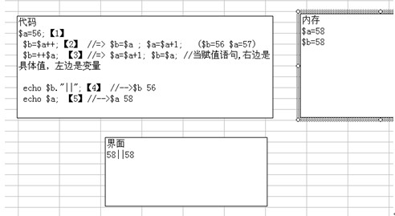

左加
+=
左减
-=
左乘
*=
左除
/=
左取模
%=
$a=90;
$a-=90; //$a=$a-90;
echo $a;
比较运算符
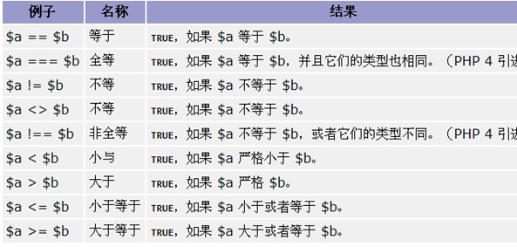

案例:
$a=2;
$b=2.0
//只有值相等就为true
if($a= =$b){
echo ‘$a==$b’;
}
//全等,要求$a 和 $b 值和类型要相等
if($a= = =$b){
}
对 != != = 说明
//只有值不相等，则为true
if($a!=$b){
echo '$a!=$b';
}
//只要值不相等，或者类型不相等，则为true
if($a!==$b){
echo '$a!==$b';
}

请编写一个程序，该程序可以接收两个数(可以是整数，也可是小
数),并判断两个数是大于?小于?还是等于?
对应的案例:
<?php
$a=123;
$b=90;

if($a>$b){
echo '$a>$b';
}
if($a<$b)
{
echo '$a<$b';
}
if($a==$b){
echo '$a==$b';
}
?>
逻辑运算符
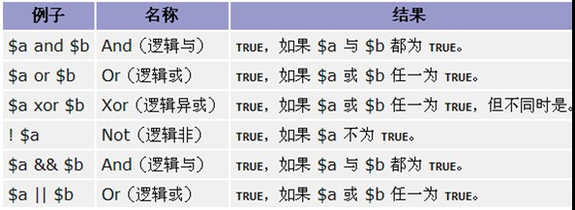

要求大家掌握的知识点有:
搞清每个逻辑运算的规则
案例
$a=10; $b=7;
if($a++>8 || $b++>7){
echo 'ok!';
}
echo 'a='.$a.'b='.$b;
//把结果填写
$a=10; $b=7;
if($a++>10 && $b++>7){
echo 'ok!';
}
echo 'a='.$a.'b='.$b;
$a=10; $b=7;
if($a++>18 && $b++>7){
echo 'ok!';
}
echo 'a='.$a.'b='.$b;
☞ 面试题: and && 都表示逻辑与 ，他们的区别在什么地方
主要体现在优先级上面
and 的优先级
and< = <&&
or < = < ||
配合案例:
$e = false || true;
$f = false or true;
var_dump($e, $f);
$e 是 true
$f 是 false;.....

40讲 三元运算符 类型运算符 运算符优先级
更新时间:2012年11月11日18时53分 来源:
php基本语法-三元运算符
基本语法
表达式1 ? 表达式2 : 表达式3
规则:
如果表达式1 的运算结果是 true, 则取 表达式2 的值，否则，取表达式3的值.
举例 ：
<?php
$a=90;
$b=180;
$c=$a>$b? (12-10):"hello,world";
echo 'c=='.$c;
?>
php 的字符串运算符
案例:
$a="hello,world";
$b=123;
$c=$b.$a; //$a 具体表示内容和 $b 表示内容拼接
echo $c;
从上面案例我们看出， 当两个变量(基本数据类型) 用 . 连接的时候，就表示把他们的内容拼接
类型运算符（了解）
基本语法是: instanceof 用于确定一个 PHP 变量是否属于某一类 class 的实例,通常在面向对象开发中可能用的.
class Dog{}
class Cat{}
//创建一个对象
$cat1=new Cat;
//var_dump($cat1 instanceof Dog);
//在实际开发中，我们可能需要去判断某个变量是否是某个类型
if($cat1 instanceof Cat){
echo '$cat1 是一只猫';
}
运算符优先级的说明:
//****运算优先级*****
☞ 如果将来你们有一个表达式很复杂，建议使用() 来指定其运算优先级
$a=3;
$b=++$a*3;
echo $b;
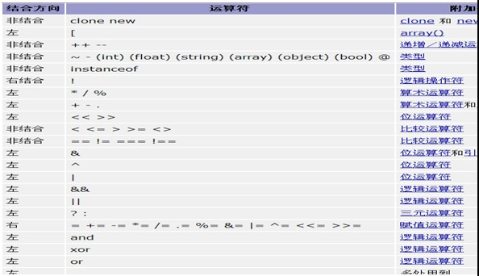

返回PHP学院
笔记目录

41讲 顺序控制 分支控制(if ifelse switch) 程序流程图
更新时间:2012年11月16日10时30分 来源:
php程序的三大流程控制
① 顺序控制(从上到下，从左到右)
$a=7;
echo “a=”.a;
echo “hello!”;
$a++;
echo “a=”.a;
echo “O(∩_∩)O”;
$a++;
echo “a=”+a;
所谓顺序控制流程，就是不加控制的流程，默认情况，会按照，顺序来执行你编写的代码
② 分支控制
一个简单的定义: 有选择的来执行我们的代码.
分为 1. 单分支 2. 双分支 3 多分支
1. 单分支的基本语法结构
if(条件表达式){
语句;
//...
//....
}
这里我们，这里的条件表达式不管多复杂，最总运算的结果就是 true 或者 false;
快速入门:
编写一个程序,可以输入人的年龄,如果该同志
的年龄大于18岁,则输出 “你年龄大于18,要对
自己的行为负责!”
$age=7;
if($age>18){
echo '你的年龄大于18';
}
2. 双分支
基本语法结构
if(条件表达式){
//n多语句;
}else{
//n多语句;
}
编写一个程序,可以输入人的年龄,如果该同志
的年龄大于18岁,则输出 “你年龄大于18,要对
自己的行为负责!”。否则 ,输出”你的年龄不大
这次放过你了.”
代码:
$age=4;
if($age>18){
echo '你的年龄大于18';
}else{
echo '你的年龄小于18';
}
echo '<br/>程序结束!';
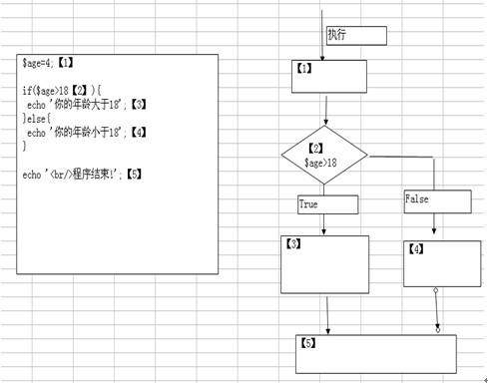

3. 多重分支
基本语法结构是
if(条件表达式){
//n多语句
}else if (条件表达式){
//n 多语句
}else if(条件表示式){
//.
}//这里可能还有更多的else if
else{
}
☞ 对上面的结构请注意:
(1) else if 可以有一个，也可以有多个
(2) else 可以没有
快速入门案例:
编写一个程序,可以输入人的年龄,如果该同志
的年龄大于18岁,则输出 “你年龄大于18,要对
自己的行为负责,送入监狱”。如果该同志的年
龄大于10岁并且小于等于18,则输出 “你的年龄
也不小了，把你送少管所.”。其它情况,则输出
“小孩子，下次注意”。
代码如下:
$age=34;【1】
if($age>18【2】){
echo '你要被送入监狱';【3】
}else if($age>10 【4】 && $age<=18【5】){
echo '送入少管所';【6】
}else{
echo '下次注意';【7】
}
echo "over";【8】
流程分析图:
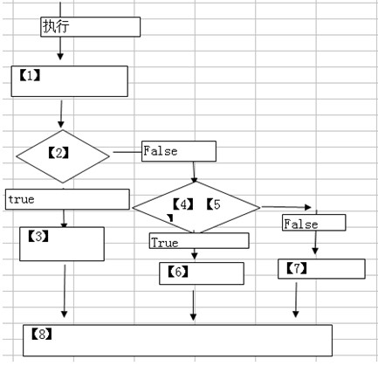

switch分支语句
基本语法结构
switch(表达式){
case 常量1:
//n多语句;
break;
case 常量2:
//n多语句
break;
defual:
//n多语句;
break;
}
☞ 请注意:
1. case 语句有一到多
2. defaul 语句可以没有(根据自己代码的业务逻辑)
3. 通常，在case 语句后，要带break ,表示退出switch语句
4. 常量的类型 (int, float, 字符串, 布尔型)
快速入门案例:
请编写一个程序，该程序
可以接收一个字符，比如
: a,b,c,d,e,f,g
a表示星期一，b表示星期
二 … 根据用户的输入显
示相依的信息.要求使用
switch 语句完成
$myChar="b";
switch($myChar){

case "a":
echo '今天星期一，猴子穿新衣';
break;
case "b":
echo '今天星期二，猴子当小二';
break;
case "c":
echo '今天星期三，猴子爬雪山';
break;
default:
echo '没有匹配的日期';

}
echo 'okokook';
一个案例:
$i=11;
switch ($i){

case 10:
echo '10';

case 1.3:
echo '11';
break;

default:
echo 'hello';
//break;
case 11:
echo '12';
break;

}
该案例得出一个结论:
//最终的结论是:
首先按照case顺序进行配置，如果一个都没有匹配到，则执行
//default语句的内容，直到遇到break，则退出switch

42讲 循环控制①(for)
更新时间:2012年11月19日15时24分 来源:
学生的问题: 老师，说一下if语句和switch的区别，及应用场景。
回答： 从我们学习 if 和 switch 分支看，if 对某个范围的判断，而switch是对一个点的判断, 所以我们可以这样去选择他们:
应用场景: 当我们 的分支就是几个点的时候(比如判断坦克的方向),就应当使用swtich ,如果你的分支是几个区域（范围）的判断，则考虑使用if
① 循环控制流程
首先说 for 循环控制
基本语法结构
for(循环初值; 循环的条件; 步长){

//n多语句;
}
为什么需要循环控制 ?
问题 ： 请输出9000000句，”你好，北京”
这样一问题： 怎样让我们的某段代码，循环的执行
分析图
for($i=0;$i<2;$i++){
echo '<br/>你好，北京';
}
echo "over";
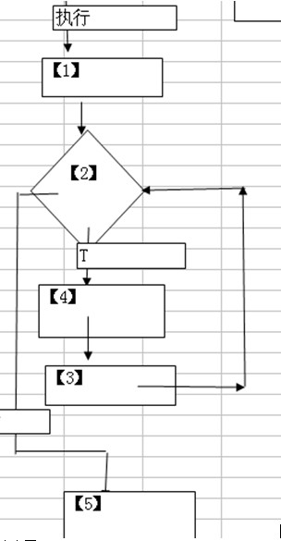
内存图:

43讲 循环控制②(while dowhile) 打印金字塔案例
更新时间:2012年11月20日11时54分 来源:
while循环
基本语法结构是
while(循环条件){

//循环体 ,语句
}
案例: 使用while来打印 10句”你好北京 ”
代码:
//*****while循环*****
$i=0;//$i循环控制变量
while($i<10){

echo '<br/>你好北京'.$i;
//这里我们对循环控制变量，自增.
$i++;
}
流程分析图:
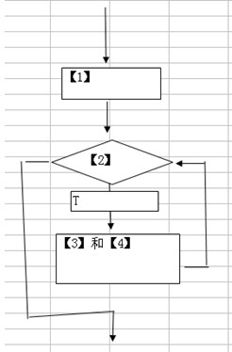

do..while循环控制
基本语法结构
do{
//循环体
}while(循环条件);
快速入门: 循环的显示 10句，”你好北京”;
$i=0;【1】//循环控制变量
do{
echo '<br/>dowhile你好北京'.$i;【2】
//对循环控制变量修改
$i++;【3】//这里有程序员自己控制步长.
}while($i<10【4】);
执行的流程图:
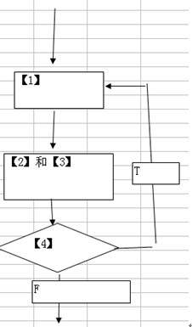

综合案例:
要求:
请使用循环控制语句，输出一个空心的菱形 ->两个思想
1. 死去活来 2.先易后难 3. 建立自己的函数库和工具库(积累)

*
* *
* *
* *
*
但是这个菱形的层数可以灵活的变化.
比较困难-------》简单化
<----
---->
案例如下:
//打印出金字塔的一半
//死去活来
//外层的for循环控制层数
for($i=1;$i<=3;$i++){
//内层控制每层*的个数
for($j=1;$j<=$i;$j++){
echo '*';
}
echo '<br/>';
}

//打印出整个金字塔
//如果打印3层
// * * -> 1 2个空格 1个* (1-1)*2+1=1
// ** *** -> 2 1个空格 3个* (2-1)*2+1=3
// *** ***** -> 3 0个空格 5个* (3-1)*2+1=5
$n=20;
for($i=1;$i<=$n;$i++){

//在打印*前，先打印空格
for($k=1;$k<=$n-$i;$k++){
echo " ";
}
//内层控制每层*的个数
for($j=1;$j<=($i-1)*2+1;$j++){
echo '*';
}
echo '<br/>';
}
请大家打印出一个空心金字塔
*
* *
****
思路:
我们可以这样考虑，在给每行输出* 号的时候，要有判断，(该给*号给*号，该给空格给空格)
思路肯定分析:
和一个空心的菱形
返回PHP学院
笔记目录

45讲 break语句 continue语句 常量
更新时间:2012年11月23日15时22分 来源:
循环相关的语句-break
基本的概念: 表示结束当前的 for 、 while 、do..while 、switch, 流程, 可以给一个数字，表示退出到第几层.
快速入门案例:
for($i=0;$i<13;$i++){
echo '$i='.$i."<br/>";
if($i==10){
break;
}
}
快速入门的案例2:
$i=0;
while(++$i){
switch($i){
case 5:
echo "quit at 5<br/>";
break;
case 10:
echo "quit at 10<br/>";
break 2;
default:
break;
}
}echo '$i='.$i;
结果是:
quit at 5
quit at 10
$i=10
分析图:
从上面的案例，我们得到几个结论:
1. break语句 默认跳出 1层
2. break语句 后面带的数字，不能超过实际可以跳出的循环层数，否则，会报fatal error
循环相关语句-continue
基本概念: continue 用于结束本次循环剩余代码，从新开始新的一次循环(如果条件为真，就继续执行), continue 后面也可以带数字，表示从第几次循环重新开始
快速入门:
for($i=0;$i<13;$i++){
if($i==10){
continue;
}
echo '$i='.$i."<br/>";
}
结果
$i=0
$i=1
$i=2
$i=4
$i=5
$i=6
$i=7
$i=8
$i=9
$i=10
$i=11
$i=12
hello
流程
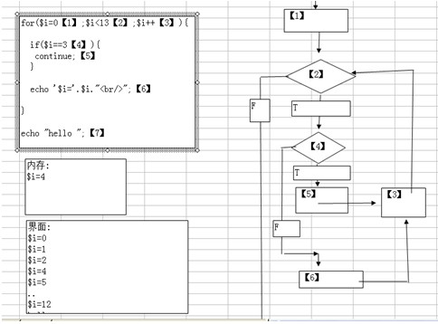

goto语句
基本概念： 通过goto语句我们可以将程序跳转到指定的地方去执行.
goto 标签;
标签:
语句;
快速入门案例:
goto a;
echo 'aa';
a:
echo 'bb';
快速入门案例2
for($i=0,$j=50; $i<100; $i++) {
while($j--) {
if($j==17) goto end;
}
}
echo "i = $i";
end:
echo 'j = 17 '.$i."||".$j;
结果:
j = 17
php中常量
说明:
所谓常量，我们可以理解成就是特殊的变量: 体现在
1. 定义常量前面不需要 $
2. 常量一旦定义，则不能修改其值
3. 常量在定义的时候，就需要它赋初值.
4. 常量可以通过 define 或者 const
5. 常量的名称，我们一般说是 全部大写，然后用下划线间隔
6. 什么时候需要使用常量: 在程序中我们不希望某个值变化，则考虑使用常量，比如圆周率，税率....
快速入门案例:
<?php
//第一种方法
define("TAX_RATE",0.08);
echo TAX_RATE;
//第二种方法(php5.3)
const TAX_RATE2=0.1;

echo '-'.TAX_RATE2;

46讲 函数基本概念 函数快速入门
更新时间:2012年11月25日18时08分 来源:
函数讲解
提出一个问题?
请大家完成这样一个需求:
①输入两个数,再输入一个运算符(+,-,*,/)，得到结果.
如果我们不考虑使用新的技术，用我们现在的知识结构,完成
<html>
</head>
<meta http-equiv="content-type" content="text/html;charset=utf-8"/>
</head>
<?php
//请大家完成这样一个需求:
//①输入两个数,再输入一个运算符(+,-,*,/)，得到结果.
$num1=34;
$num2=90;
$oper="-";
//$res表示结果
$res=0;

switch($oper){

case "+":
$res=$num1+$num2;
break;
case "-":
$res=$num1-$num2;
break;
case "*":
$res=$num1*$num2;
break;
case "/":
$res=$num1/$num2;
break;
default:
echo '运算符号有误!';

}
echo "计算结果是=".$res;
?>
</html>
从该代码分析，我们发现，如果别的页面也需要这样的功能，则代码的复用性不好--->函数引出
现在我们使用函数，来快速体验好处，示意图:
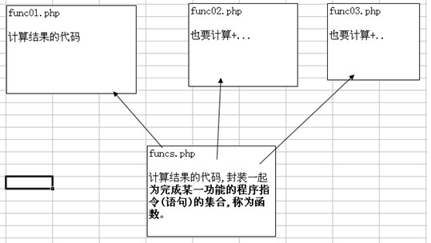

funcs.php (这个文件，我们定义了一个函数)
<?php
//我们一个计算，+ - * / 的代码集合->函数
//1. function 是一个关键字
//2. jiSuan 函数名(由程序员取名)
//3. $num1,$num2,$oper 是函数的参数列表(形参)
function jiSuan($num1,$num2,$oper){
//$res 表示计算的结果
$res=0;
switch($oper){

case "+":
$res=$num1+$num2;
break;
case "-":
$res=$num1-$num2;
break;
case "*":
$res=$num1*$num2;
break;
case "/":
$res=$num1/$num2;
break;
default:
echo '运算符号有误!';

}
//表示返回一个结果.
return $res;
}
?>
func01.php (该文件使用到了我们定义的函数.)
<html>
</head>
<meta http-equiv="content-type" content="text/html;charset=utf-8"/>
</head>
<?php
//引入你需要的php文件
require 'funcs.php';
//请大家完成这样一个需求:
//①输入两个数,再输入一个运算符(+,-,*,/)，得到结果.
$num1=34;
$num2=90;
$oper="*";

//以后，要计算结果，则可以直接调用函数
$res=jiSuan($num1,$num2,$oper);
echo "计算结果是=".$res;
?>
</html>
讨论函数之细节,和其运行原理
自定函数的基本语法结构
//参数列表，用处是接受数据.
function 函数名(参数列表){
//函数体；（完成某一个功能的指令集合,这个必须有）
//return 语句; (return 语句主要的用处是返回一个结果,这个可以没有)
}
上机小练习:
上次我们
定义一个函数,可以打印不同的图形
function printTest($n,$name){

}

47讲 函数使用 函数调用初步理解
更新时间:2012年11月27日17时55分 来源:
php页面相互调用的知识点
目前我们有这样一个需求:
(1) a.php 页面要使用 b.php 定义的函数，我们可以使用 如下指令
require require_once include include_once
举例 require 的用法
<?php
require (‘要引入的文件名’);

$filePath=”abc.php”
require $filePath;

require ‘要引入的文件名(路径)’
?>
案例说明:
<?php
//1.
//require 'b.php';
//2. 通过变量引入
//$fileName="b.php";
//require $fileName;

//3.
require ('b.php');
//这里就是所谓的调用函数->怎样理解函数的调用
abc();
echo 'hello iii';
?>
require 和require_once 区别
这两个区别为，前者遇到即包含文件，后者会判断是否已经包含过了，如果包含过了，则不再包含文件。一可以节省资源,二可以避免重复定义的错误。
redeclare: 再次声明.
include: 包含，包括
举例说明:
include和 include_once的区别
他们的作用和功能都可以把一个页面，包含到另外一个页面
基本用法
<?php
include (‘被包含的文件’);
include ‘被包含的文件’;
include $filePaht;
?>
区别:
这两个区别为，前者include遇到即包含文件，后者include_once会判断是否已经包含过了，如果包含过了，则不再包含文件。一可以节省资源,二可以避免重复定义的错误。
证明:
再谈 include 和 require 区别 ( 同时 include_once 和 require_once 区别)
相同的地方就是，都是可以引入别的页面.
不同的地方是: include 如果出现了错误,会继续执行，require 出现错误，则会终止程序.
证明:
小结: 我们应当使用哪个?
我们做项目的时候，基本上使用的 require_once
☞ 注意我们的requir_once / require ... 应当放在 php 最前面.

48讲 函数调用深入理解 函数使用注意事项①
更新时间:2012年11月29日15时23分 来源:
如何理解函数的调用过程
<?php
//我们一个计算，+ - * / 的代码集合->函数
//1. function 是一个关键字
//2. jiSuan 函数名(由程序员取名)
//3. $num1,$num2,$oper 是函数的参数列表(形参)
function jiSuan($num1,$num2,$oper){
//$res 表示计算的结果
$res=0;
switch($oper){

case "+":
$res=$num1+$num2;
break;
case "-":
$res=$num1-$num2;
break;
case "*":
$res=$num1*$num2;
break;
case "/":
$res=$num1/$num2;
break;
default:
echo '运算符号有误!';

}
//表示返回一个结果.
return $res;
}
$a=12;
$b=45;
$type="+";
$res=jiSuan($a,$b,$type);
echo "res=".$res;
?>
函数调用的流程图 ：
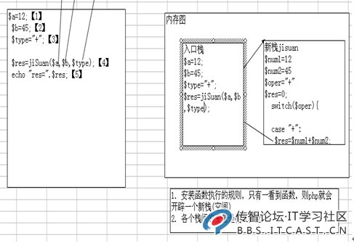

一个通俗理解图:
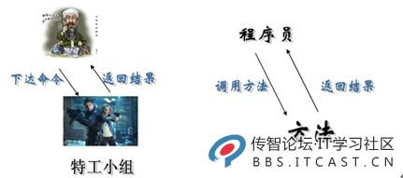

为了加深大家对函数调用的理解我们，举例(自己调用自己的案例)
<?php
function abc($n){

if($n>2){

abc(--$n);
}else{
echo '$n='.$n."<br/>";
}
}
abc(4);
?>
函数自己调用自己-》这个就称为递归调用.
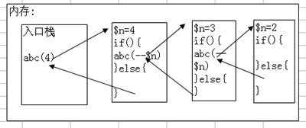

函数的深入使用讨论
函数的基本结构
function 函数名(参数列表){
//函数体;
//return 语句;
}
① 参数列表可以是多个参数
② 参数可以多个，同时，其数据类型可以是php语言支持的任意类型
③ 函数名开头的字母，以_ 或者 A_Z 或者 a-z ,不要用数字或者特殊字符开头
④ 函数名不区分大小写 ,这个与变量不一样.
function Abc(){}
和 function abc(){} 是同一个函数.
⑤ 一个自定义函数中的变量是局部的，函数外不生效
案例:
function abc3()
{
$a=45;
echo 'a='.$a;
}
abc3();
echo 'aa='.$a;//
这里会报一个错误:
Undefined variable: a
☞ 在php中有三种提示
notice : 注意
waring: 警告
error : 错误
⑥ 使用global全局变量的时候，可使用在函数外的变量
案例，和分析图
$a=12;
function abc3(){
//global $a;//我要在abc3中使用到外层 $a;
$a+=45;
}
abc3();
echo $a;
分析图:
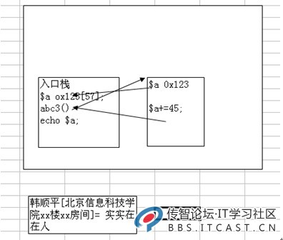

49讲 函数使用注意事项② 函数作业布置
更新时间:2012年11月30日16时20分 来源:
⑦ 如果在函数中，我们不希望使用某个变量，或者是希望彻底的不再某个变量,则可以使用 unset(变量名) ; 将该变量彻底删除.
$a=12;
function abc3($a){
unset($a);//表示不再abc3函数范围内，不在使用$a,后面需要全新定义;
$a=45;
}
abc3($a);
echo $a;
⑧ 在php函数中，我们可以给某些参数，赋一个默认的值.
案例说明:
function abc($b,$a=2){
$res=$a+$b;
return $res;
}
$e=70;
echo abc($e).' ||';
echo abc($e,90);
$f=70;
echo abc($e,$f);
⑨ php传递变量的时候，默认是值传递，如果需要引用(地址)传递，可以使用 &变量名;
举例说明:
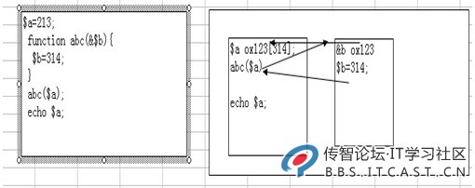

50讲 函数再回顾 自定义函数
更新时间:2012年12月03日15时01分 来源:
回顾45讲49讲函数内容，请参考45讲到49讲笔记内容。
函数分为两大类
① 自定义函数
自己写的函数
② 系统函数
php语句本身给你提供，让你直接使用的函数, php设计者认为，在项目开发的过程，很多人都会用的一下功能，则就直接提供给你?
比如: 我要取一个数的绝对值?
<?php
funct myAbs($num){
if($num<0){
return -$num;
}else{
return $num;
}
}
?>
由系统提供.
系统函数是我们学习 php 重点。。。

51讲 位运算①
更新时间:2012年12月04日17时47分 来源:
位(bit)运算
二进制
所谓二进制就是逢二进一 (0,1), 因为使用二进制只有 0, 1 两个数，简单，易于电子方式实现 ， 同时，通过0,1 组合可以表示任意一个数.
☞ 二进制有三个重要的概念
1. 原码
用二进制来表示一个数，这个码就是原码.
1 ------> 原码 00000000 0000000 0000000 00000101 = 1*2的零次方+0*2的一次方+1* 2的二次方=1+0+4=5
2. 负数的反码=它的原码符号位不变，其它位取反(0->1,1->0)
反码(正数的反码和它的原码一样 , 负数反码 是 符号位不变其它位取反)
补码(正数的补码和它的原码一样，负数的补码是 它的反码+1)
举例
-1
-1的原码 10000000 00000000 00000000 00000001
-1的反码 11111111 11111111 11111111 11111110
-1 的补码 11111111 11111111 111111111 11111111
3. 在计算机运算的时候，都是以补码的方式来运算的
4+5=>计算机 4-5=4+(-5)
这句话意思就是，不管一个数是正数还是负数，都要被转成补码，然后进行运算.
位运算一览表
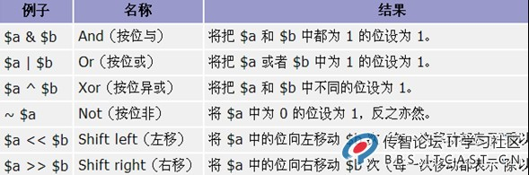

该图的前面四个是位运算
其运算规则是：
按位与& ： 两位全为１，结果为1
按位或| : 两位有一个为1，结果为1
按位异或 ^ : 两位一个为0,一个为1，结果为1
按位取反 : 0->1 ,1->0
看看前面给出的题，是否完成
~2=?
步骤 ： 首先要求出 2的补码
2是正数 所以 原码=反码=补码
2 原码
00000000 00000000 00000000 00000010
~2
11111111 11111111 11111111 11111101 (补码)->原码
? 负数的 原码-》反码-》补码
11111111 11111111 11111111 11111101->
推出其反码 (对补码-1)
11111111 11111111 11111111 11111100
推出原码

52讲 位运算②
更新时间:2012年12月06日10时57分 来源:
10000000 00000000 00000000 0000011 -> -3

~-5=?
-5 的 补码找出来.
-5 原码 10000000 00000000 00000000 00000101
-5 反码 11111111 11111111 11111111 11111010
-5 补码 11111111 11111111 11111111 11111011
~-5取反 00000000 00000000 00000000 00000100 （补码）
4
2&3=?
2&3 首先要找到 2 和 3的补码
2 的补码 00000000 00000000 00000000 00000010
3 的补码 00000000 00000000 00000000 00000011
2&3 00000000 00000000 00000000 00000010 [补码
2|3=?

2 的补码 00000000 00000000 00000000 00000010
3 的补码 00000000 00000000 00000000 00000011
2|3 00000000 00000000 00000000 00000011

2^3

2 的补码 00000000 00000000 00000000 00000010
3 的补码 00000000 00000000 00000000 00000011
2^3 00000000 00000000 00000000 00000001
13&7=?
5|4=?
-3^3=?
位移运算
在php 中位运算有两种 >> (右移) << （左移）
运算的规则是 :
算术右移：低位溢出,符号位不变,并用符号位补溢出的高位
算术左移: 符号位不变,低位补0
根据我们前面的规范，来完成几个案例
$a=1>>2;
1 的补码
00000000 00000000 00000000 00000001
1>>2
00000000 00000000 00000000 00000000
$b=-1>>2;
步骤 -1 的补码
-1 的原码 10000000 00000000 00000000 00000001
-1 的反码 11111111 11111111 11111111 11111110
-1 的补码 11111111 11111111 11111111 11111111
-1 >> 2
11111111 11111111 11111111 11111111 补码
结果
补码->原码
反码 11111111 11111111 11111111 11111110
原码 10000000 0000000 00000000 00000001
$c=1<<2;
1<<2
1的补码
00000000 00000000 00000000 00000001
00000000 00000000 00000000 00000100
$d=-1<<2;

53讲 数组介绍 数组的创建 数组的遍历
更新时间:2012年12月07日17时49分 来源:
10进制->2进制
7 对 除 2
数组(重点)
提出一个问题?
一个养鸡场有6只鸡，它们的体重分别是3kg,5kg,1kg,3.4kg,2kg,50kg 。请问这六只鸡的总体重是多少?平均体重是多少? 请你用现在掌握的技术编一个程序。
现在我们使用现有的技术来解决问题
array01.php
$hen1=3;
$hen2=5;
$hen3=1;
$hen4=3.4;
$hen5=2;
$hen6=50;
如果我们的变量很多，如果我们分别取变量名，显示程序无法控制.
怎么办?
我们可以使用一个新的数据类型array 数组，来统一个管理这一组数
什么是数组
可以用于存放多个数据的数据类型，我们称为数组
快速体验案例: 用数组来解决养鸡场的问题
//使用数组来完成案例
$hens[0]=3;
$hens[1]=5;
$hens[2]=1;
$hens[3]=3.4;
$hens[4]=2;
$hens[5]=50;
$hens[6]=30;
$allWeight=0;
//遍历整个数组

//有时为了知道某个数组共有多少个元素,可以使用系统函数count
echo "共有".count($hens)."只鸡<br/>";
for($i=0;$i<count($hens);$i++){
echo "第".($i+1)."只鸡体重=".$hens[$i]."<br/>";
$allWeight+=$hens[$i];
}
echo '<br/>总体重是='.$allWeight.'平均体重='.$allWeight/count($hens);
小结: 该案例重点说明数组基本使用，细节后面说
数组创建
在php中，数组就是关键字和值的集合， 我们可以这样创建
① 创建数组
$arr[0]=123;
$arr[1]=90;
$arr[2]=8;
几个概念:
[0] -> 这个我们称为下标，或者称为 关键字
$arr[0] -> 这个称为数组的一个元素.
$arr[0]=123; 123 表示该$arr[0]元素对应的值
$arr –》这个是该数组的名称.
在php数组中，元素存放的值可以是任意数据数据类型 ,
举例说明:
<?php
$arr[0]=123;
$arr[1]="hello";
$arr[2]=45.6;
$arr[3]=true;
$arr[4]=null;//即使放入了一个null,也要占一个空间
echo "数组大小".count($arr);
//遍历一下
for($i=0;$i<count($arr);$i++){
echo '<br/>'.$arr[$i];
}
?>
② 创建数组的第二种方法
基本语法
$数组名=array(值,.......);
举例说明:
$arr=array(1,90,"helllo",89.5);
//遍历一把
for($i=0;$i<count($arr);$i++){

echo "<br/>".$arr[$i];
}
③ 第三种方式创建数组(在默认情况下，我们的元素的下标，是从0开始给你编号，但是实际上，也可以自己指定)
基本语法
$arr[‘logo’]=”北京”;
$arr[’hsp’]=123;
....
或者
$arr=array(”logo”=>”北京”,”hsp”=>123,4=>678);
案例演示:
$arr[0]=123;
$arr[1]=90;
//遍历
/* for($i=0;$i<count($arr);$i++){
echo '<br/>'.$arr[$i];
}*/

//这个foreach适用范围更广
foreach($arr as $key2=>$val2){
echo $key2."=".$val2."<br/>";
}

54讲 数组的引用 数组使用细节①
更新时间:2012年12月09日20时22分 来源:
☞ 注意事项
①如果我们创建一个数组的时候，没有给某个元素指定下标，php就会自动的用目前最大的那个个下标值(整数)， 加上一作为该元素的下标(关键字)
$arr=array(5=>"logo",567,90);
//我要访问"logo"这个值
echo $arr[5];
echo "<br/>".$arr[6];
②如果我们给某个元素的下标一样，则会覆盖原来的值:
$arr=array(5=>"logo",567,90);
//我要访问"logo"这个值
$arr[5]="yes";//替换某个元素值
echo $arr[5];
echo "<br/>".$arr[6];
① 如果我们使用true ,false null 作为key, 则应当怎样访问
$arr[true]="hello"; //==> $arr[1]
$arr[false]="world";//==> $arr[0]
$arr[null]="北京";//==> $arr[null] 或者 $arr[""];
//null<==>""
echo $arr[0];
echo "<br/>".$arr[null];
⑤
//我们通常可以使用print_r来显示这个数组情况

print_r($arr);
echo "<br/>";
//var_dump可以更加详细的显示数组的信息
var_dump($arr);
② 访问数组的时候，不要越界比如:
$arr=array(56,100,101);
echo $arr[2];//数组越界
echo "hello";
一维数组的引用
基本语法:
$数组名[键值];
如果你写的键值不存在，则会报告:
Notice: Undefined offset
一维数组使用陷阱
//*****一维数组引用陷阱

$arr[bar]="hello,world";
echo $arr[bar];
这样使用时危险!!!!
php的数组可以动态的增长
$a=array(2,3);
//这里说明php的数组是可以动态增长.
$a[3]=56;
echo $a[2];
php的数组相关的函数说明
① count 函数
基本用法是
count($数组名); 可以统计该数组共有多少元素.
② is_array
③ print_r 和 var_dump
④ explode 对字符串进行分割
案例:
$str="北京&顺平&天津&宋江&林冲";

//在实际开发中，涉及到字符串的拆分，可以考虑
$arr=explode("&",$str);
print_r($arr);
php数组遍历的四个方法
☞ 如果使用 for while do..while 要确定该数组的下标是从 0开始顺序排放
$colors = array('red', 'blue', 'green', 'yellow');
//for while do_while
//for
for($i=0;$i<count($colors);$i++){
echo "<br/>".$colors[$i];
}
//while
$i=0;//循环控制变量
while($i<count($colors)){
echo "<br/>".$colors[$i];
$i++;
}
//do..while
$i=0;//循环控制变量
do{

echo "<br/>".$colors[$i];
$i++;
}while($i<count($colors));
//foreach
echo "<br/>*********";
foreach($colors as $k=>$v){
echo "<br/>$k=$v";
}

55讲 数组使用细节② 数组运算符 数组作业评讲① 数组小结
更新时间:2012年12月11日16时58分 来源:
使用unset函数可以销毁某个元素,也可以销毁某个变量,销毁该元素后，关键字不会重新组合.
$arr[0]=123;
$arr[1]=456;
$arr[2]="hello";
//比如现在我要删除 $arr[1] 元素
echo "<br/>**删除前****";
echo $arr[1];
unset($arr[1]);
echo "<br/>**删除后****";
echo $arr[1];
echo print_r($arr);
数组运算符(了解即可)
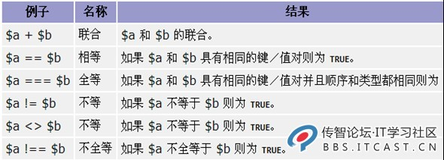

$a = array("a" => "apple", "b" => "banana");
$b = array("a" => "pear", "b" => "strawberry", "c" => "cherry");

$c = $a + $b; //$b数组的键和值加到$a

echo "\$a + \$b result<br/>";
var_dump($c); // "a" => "apple", "b" => "banana" "c" => "cherry"
echo "<br/>";
$c = $b + $a; //"a" => "pear", "b" => "strawberry", "c" => "cherry"
echo "\$b + \$a result <br/>";
var_dump($c);
数组的案例:
为加强大家对数组的理解，我们再给大家出一个题，我们一起完成.在运动会上，五个小孩比赛滑轮，他们的滑完100米,分别用了10s、12s、5.7s、9s、14s,请编写一个程序,计算他们的平均时间?[array03.php] 时间保留到小数点后两位.
<html>
<head>
<meta http-equiv="content-type" content="text/html;charset=utf-8"/>
</head>
<body>
<h1>请输入五个小孩的成绩,用空格隔开</h1>
<form action="result2.php" method="post">
<input type="text" name="grade"/>
<input type="submit" value="开始统计"/>
</form>
</body>
</html>
result2.php
<?php

//接收用户提交的学生的成绩!
$grades=$_REQUEST['grade'];
//echo 'grade='.$grades;
//拆分，对成绩进行分割
$grades=explode(" ",$grades);
$allGrades=0;
//遍历
foreach($grades as $k=>$v){

$allGrades+=$v; //隐藏转换 string->float
}
echo "平均时间是=".$allGrades/count($grades);
?>
如果我要求把两个页面合并到一起.

56讲 排序介绍 冒泡排序
更新时间:2012年12月13日10时04分 来源:
数组的排序
这里我们介绍一些常用的排序方法, 排序是一个程序员基本功, 所谓排序就是对一组数据，按照某个顺序排列的过程。
排序分两大类:
l 内部排序
(1) 交换式排序法
① 冒泡法
基本思想:
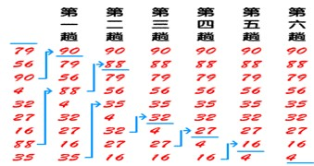

案例说明:
<?php
//简单的
$arr=array(0,5,-1);
//这是一个中间变量
$temp=0;
//我们要把数组，从小到大

//外层循环
for($i=0;$i<count($arr)-1;$i++){

for($j=0;$j<count($arr)-1-$i;$j++){

//说明前面的数比后面的数大,就要交换

if($arr[$j]>$arr[$j+1]){

$temp=$arr[$j];
$arr[$j]=$arr[$j+1];
$arr[$j+1]=$temp;

}
}

}
//输出
print_r($arr);
?>
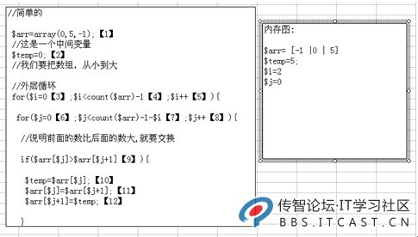

为了更好使用排序，我们将其封装成一个函数:代码如下 ：
<?php
//简单的
//现在我们把冒泡法封装成函数，利用以后使用
function bubbleSort(&$myarr){
//这是一个中间变量
$temp=0;
//我们要把数组，从小到大
//外层循环
for($i=0;$i<count($myarr)-1;$i++){

for($j=0;$j<count($myarr)-1-$i;$j++){

//说明前面的数比后面的数大,就要交换

if($myarr[$j]>$myarr[$j+1]){

$temp=$myarr[$j];
$myarr[$j]=$myarr[$j+1];
$myarr[$j+1]=$temp;

}
}
}
echo "<br/>函数中的myarr数组";
print_r($myarr);
}
$arr=array(0,5,-1);

//使用函数去排序
bubbleSort($arr);

//输出
print_r($arr);
?>
☞ 从上面的案例我们可以看出
* 数组默认传递的是值，不是地址

57讲 选择排序 插入排序 快速排序
更新时间:2012年12月14日14时00分 来源:
① 快速排序法
快速排序法，我们就介绍了一个思想:
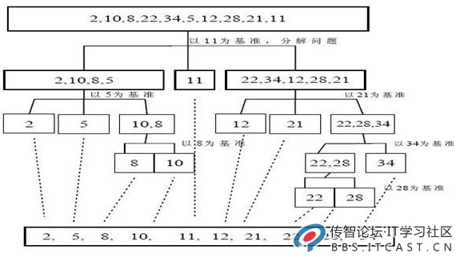

② 选择排序法
选择排序法的案例:
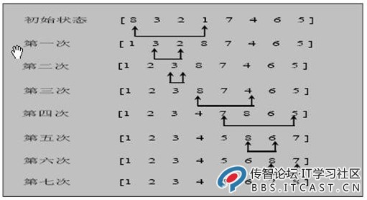

举例说明:
function selectSort(&$arr){

$temp=0;
for($i=0;$i<count($arr)-1;$i++){

//假设 $i就是最小的数
$minVal=$arr[$i];
//记录我认为的最小数的下标
$minIndex=$i;
for($j=$i+1;$j<count($arr);$j++){
//说明我们认为的最小值，不是最小
if($minVal>$arr[$j]){
$minVal=$arr[$j];
$minIndex=$j;
}
}
//最后交换

$temp=$arr[$i];
$arr[$i]=$arr[$minIndex];
$arr[$minIndex]=$temp;
}
}
自己分析流程.
③ 插入排序法
排序思想:
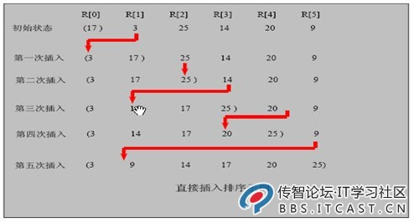

//插入排序法(小->大)
function insertSort(&$arr){

//先默认下标为0 这个数已经是有序
//1. 知道思想->看懂代码->写(灵活)
for($i=1;$i<count($arr);$i++){
//$insertVal是准备插入的数
$insertVal=$arr[$i];
//准备先和$insertIndex比较
$insertIndex=$i-1;

//如果这个条件满足，说明，我们还没有找到适当的位置
while($insertIndex>=0&&$insertVal<$arr[$insertIndex]){

//同时把数后移
$arr[$insertIndex+1]=$arr[$insertIndex];
$insertIndex--;

}
//插入(这时就给$insertVal找到适当位置)

$arr[$insertIndex+1]=$insertVal;
}

}
从效率上看.
冒泡法< 选择排序法 < 插入排序法
快速排序法.[空间和时间]

58讲 顺序查找 二分查找
更新时间:2012年12月16日20时58分 来源:
从效率上看.
冒泡法< 选择排序法 < 插入排序法
快速排序法.[空间和时间
外部排序 (文件..)
因为数据量大，必须借助外边文件来完成.
查找
我们这里给大家介绍 两种
① 顺序查找
对某个数组，安装顺序，一个一个比较，然后找到你要的数据.
案例:
要求从一个数组 $arr=array(46,90,900,0,-1)中查找一个 数 34,如果查找则输出该数的下标，如果找不到，则输出，查无此数
代码:
//要求从一个数组 $arr=array(46,90,900,0,-1)中查找一个 数 34,如果查找则输出该数//的下标，如果找不到，则输出，查无此数
$arr=array(46,90,900,0,-1,-1);
function search(&$arr,$findVal){

$flag=false;
for($i=0;$i<count($arr);$i++){

if($findVal==$arr[$i]){
echo "找到了，下标为=$i";
$flag=true;
//break;
}
}
if(!$flag){
echo '查询不到';
}
}
search($arr,-1);
② 二分查找法（必须掌握）
所谓二分查找，它有一个重要的前提, 该数组本身已经是一个有序数组.
如果该数组不是有序的，则必须先排序再查找
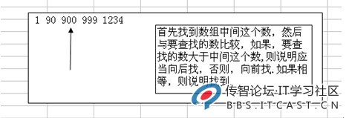

代码伺候:
//二分查找函数
function binarySearch(&$arr,$findVal,$leftIndex,$rightIndex){

//当 $rightIndex>$leftIndex 说明没有数
//为什么
if($rightIndex<$leftIndex){
echo "找不到该数";
return ;
}

//找到中间这个数
$middleIndex=round(($rightIndex+$leftIndex)/2);
//如果大于则，向后面找
if($findVal>$arr[$middleIndex]){

binarySearch($arr,$findVal,$middleIndex+1,$rightIndex);
}
//如果是小于中间这个数，则向前面找
else if($findVal<$arr[$middleIndex]){
binarySearch($arr,$findVal,$leftIndex,$middleIndex-1);
}else{
echo "找到这个数 下标是 $middleIndex";
}

}

59讲 多维数组 数组作业评讲②
更新时间:2012年12月17日14时55分 来源:
多维数组-二维数组(了解)
二维数组的基本语法:
$arr=array( array(1,2,3), array(5,6,9) );
$arr[0]=array(1,0);
二维数组，地图 ...
二维数组在内存中存在的形式:
快速入门案例:
请用二维数组，输出如下图形
0 0 0 0 0 0
0 0 1 0 0 0
0 2 0 3 0 0
0 0 0 0 0 0
//定义一个二维数组
$arr=array(
array(0,0,0,0,0,0,1),
array(0, 0, 1, 0 ,0 ,0,5),
array(0 ,2 ,0, 3, 0, 0,90),
array(0,0,0,0,0,0,100));
//遍历二维数组(行)
for($i=0;$i<count($arr);$i++){

//遍历每行的数据
for($j=0;$j<count($arr[$i]);$j++){
echo $arr[$i][$j]." ";
}
echo "<br/>";
}
echo "<br/>".$arr[2][3];
所谓矩阵转置: (行和列互换)

目前有一个二维数组
1 2 3
4 5 6
转置
作业评讲
①
1． 打印如下图型：
*********
*********
*********
*********
*********
*********
2． 打印如下图型：
*
**
***
****
*****
3． 打印如下图型：
*
***
*****
*******
*********
2. 空心金字塔
3. 空心菱形
定义一个函数
function printTest($n,$name){

}
view.php
<html>
<head>
<meta http-equiv="content-type" content="text/html;charset=utf-8"/>
</head>
<form action="homework01.php" method="post">
请输入层数:<input type="text" name="layer"/><br/>
请选择形状:
<select name="shape">
<option value="a">矩形</option>
<option value="b">半金字塔</option>
<option value="c">金字塔</option>
<option value="d">金字塔</option>
<option value="e">金字塔</option>
</select><br/>
<input type="submit" value="打印"/>
</form>
</html>
homework01.php
<?php
//死去活来
//$n表示层数
$n=$_REQUEST['layer'];
//"a"->表示矩形 "b"=>一半金子塔 "c"=>完整的金字塔
$shape=$_REQUEST['shape'];

$starNum=5;
//swtich
function printShape($n,$shape,$starNum=5){

switch($shape){

case "a":
for($i=1;$i<=$n;$i++){
for($j=1;$j<=$starNum;$j++){
echo "*";
}
//打完一层后，换行
echo "<br/>";
}
break;
case "b":
for($i=1;$i<=$n;$i++){

for($j=1;$j<=$i;$j++){
echo "*";
}
echo "<br/>";
}
break;
case "c":
break;
}
}
//调用
printShape($n,$shape);
?>
1. 已知手掌游戏机一台320元，mp3一台260元。
公司举行抽奖大会，公司有18人，一等奖游戏机，二等奖mp3，
购入5台游戏机，13台mp3。
问总价为多少，公司实际平均给每人花费了多少钱。（4980，276.6666）
<?php

$gamerPrice=320;
$mp3Price=260;
$gamerNum=5;
$mp3Num=13;
$totalPrice=$gamerPrice*$gamerNum+ $mp3Price* $mp3Num;
$avgPrice= $totalPrice/ 18;

?>
1. 跳水比赛，8个评委打分。运动员的成绩是8个成绩取掉一个最高分，去掉一个最低分，剩下的6个分数的平均分就是最后得分。使用一维数组实现打分功能。
解题:
<?php
$arr=array(90,23,89,100,2,5,89,44);
//这里有一个思路，如果只想知道最低分和最高分是多少，则可以排序.
//找出给出最低分的裁判
//该函数可以返回给出最低分的裁判的下标
function findMin($arr){
//假设第一个人就是给出最低分的裁判
$minFen=$arr[0];
$minIndex=0;
for($i=1;$i<count($arr);$i++){
//如果下面条件成立，说明$i 裁判给出的成绩更低
if($minFen>$arr[$i]){
$minFe=$arr[$i];
$minIndex=$i;
}
}
return $minIndex;
}
?>

61讲 类与对象的基本概念
更新时间:2012年12月18日12时19分 来源:
php面向对象编程
提出一个问题?
张老太养了两只猫猫:一只名字叫小白,今年3岁,白色。还有一只叫小花,今年100岁,花色。请编写一个程序，当用户输入小猫的名字时，就显示该猫的名字，年龄，颜色。如果用户输入的小猫名错误，则显示 张老太没有这只猫猫。
数组<--->对象
array(1,56,90,100) -> 隐藏问题array(对象,对象 。。。) 【数组对象】
首先我们用现有的知识来完成这个案例:
<?php
$cat1_name=”小白”;
$cat1_age=3;
$cat1_color=”白色”;
//变量是分开.
$cat2_name=”小花”;
$cat2_age=100;
$cat2_color=”花色”;
?>
我们能不能把属于同一事物的 变量，统一管理?
解决之道->对象
快速体验案例:
<?php
//这就是一个类(猫类)
class Cat{
//属性
public $name;
public $age;
public $color;
}
//创建一只猫
$cat1=new Cat();
//给这只猫赋值.(具体各个)
$cat1->name="小白";
$cat1->age=3;
$cat1->color="白色";
$cat2=new Cat();
$cat2->name="小花";
$cat2->age=100;
$cat2->color="颜色";
//如果我们找到一只猫,只要找到 $cat1, 那么该变量所有相关的属性都通通的找到
$findCatName="小花";
if($cat2->name==$findCatName){
echo $cat2->name."||".$cat2->age."||".$cat2->color;
}
?>
我们这里说明一下类和对象的关系(细节后面逐步展开)
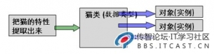
总结几句话:
① 类是抽象的，代表一类事物
② 对象是具体，是类的一个具体实例
③ 类是对象的模板, 对象是类的一个个体实例

61讲 类与对象的基本概念
更新时间:2012年12月18日12时19分 来源:
php面向对象编程
提出一个问题?
张老太养了两只猫猫:一只名字叫小白,今年3岁,白色。还有一只叫小花,今年100岁,花色。请编写一个程序，当用户输入小猫的名字时，就显示该猫的名字，年龄，颜色。如果用户输入的小猫名错误，则显示 张老太没有这只猫猫。
数组<--->对象
array(1,56,90,100) -> 隐藏问题array(对象,对象 。。。) 【数组对象】
首先我们用现有的知识来完成这个案例:
<?php
$cat1_name=”小白”;
$cat1_age=3;
$cat1_color=”白色”;
//变量是分开.
$cat2_name=”小花”;
$cat2_age=100;
$cat2_color=”花色”;
?>
我们能不能把属于同一事物的 变量，统一管理?
解决之道->对象
快速体验案例:
<?php
//这就是一个类(猫类)
class Cat{
//属性
public $name;
public $age;
public $color;
}
//创建一只猫
$cat1=new Cat();
//给这只猫赋值.(具体各个)
$cat1->name="小白";
$cat1->age=3;
$cat1->color="白色";
$cat2=new Cat();
$cat2->name="小花";
$cat2->age=100;
$cat2->color="颜色";
//如果我们找到一只猫,只要找到 $cat1, 那么该变量所有相关的属性都通通的找到
$findCatName="小花";
if($cat2->name==$findCatName){
echo $cat2->name."||".$cat2->age."||".$cat2->color;
}
?>
我们这里说明一下类和对象的关系(细节后面逐步展开)
总结几句话:
① 类是抽象的，代表一类事物
② 对象是具体，是类的一个具体实例
- 类是对象的模板, 对象是类的一个个体实例

62讲 成员属性 如何创建对象
更新时间:2012年12月20日11时40分 来源:
php面向对象编程
成员属性的说明
1. 成员属性是从某个事物提取出的，它可以是 基本数据类型(整数、小数、字符、布尔)，也可以是复合数据类型(数组、对象)
<?php
class Cat{
public $name;
public $age;
}
//创建对象
$cat1=new Cat;

$cat1=new Cat();
?>
2. 怎样访问一个成员属性(其它成员属性是public)
基本语法是
$对象名->属性名;
☞ 如果一个文件，专门用于定义类，则命名规范应当这样
类名.class.php

64讲 函数传递基本数据类型和数组方式 成员方法①
更新时间:2012年12月24日15时16分 来源:
如果给函数传递的是基本数据类型( 整数、小数、布尔、字符) ,究竟传递的是什么?
结论 : 在默认的情况下是传递的值， 如果你希望传入地址
function test(&$变量....){
}
在php中如果，给一个函数传递的是数组，则默认情况下是传值(拷贝了新的数组),如果希望传入地址，则应当，&$数组名
学生问题?
<?php
$a1=array(1,3,900);
$a2=array(56,90,100);
$arr=array($a1,$a2);
foreach($arr as $k=>$v){
echo “$k=$v”;
}
?>
成员方法的讲解
函数和成员方法关系:
当我们把一个函数写到 某个类中，则该函数可以称成员方法:
我们有这样一个需求; 希望人可以说话, 做算术题.......,这样就需要使用到成员方法:
①添加speak 成员方法,输出 我是一个好人
②添加jisuan 成员方法,可以计算从 1+..+1000的结果
③修改jisuan 成员方法,该方法可以接收一个数n，计算 1+..+n 的结果
④添加add 成员方法,可以计算两个数的和
成员方法的基本语法:
访问修饰符号 function 函数名(参数列表){
//函数体
//return 语句;
}
<?php
class Person{

public $name;
public $age;
public function speak(){
echo "我是一个好人!";
}
public function count1(){

$res=0;
for($i=1;$i<=1000;$i++){
$res+=$i;
}
//return 究竟到什么地方去？谁调用，就返回给谁
return $res;
}
//修改jisuan 成员方法,该方法可以接收一个数n，计算 1+..+n 的结果
public function count2($n){
$res=0;
for($i=0;$i<=$n;$i++){
$res+=$i;
}
return $res;
}
//添加add 成员方法,可以计算两个数的和
public function add($num1,$num2){

return $num1+$num2;
}

}
//如何使用函数
//1. 创建一个人
$p1=new Person();
//通过对象去访问，调用成员方法.
//这里强调，调用成员方法和调用普通函数的机制，仍然不变
$p1->speak();
//让这个人做算术题
$res=$p1->count1();
echo '计算结果是='.$res;
//让这个人可以接收一个数，然后计算
echo "计算结果是=".$p1->count2(100);
echo "计算结果是=".$p1->count2(100);
echo "计算结果是=".$p1->count2(100);
echo "23+89=".$p1->add(23,89);
?>

65讲 成员方法②
更新时间:2012年12月27日09时44分 来源:
成员方法的细节
我们在实际开发，其实通常是这样来使用类
Person.class.php
<?php
class Person{
//成员属性
public $name;
public $age;
//成员方法
public function speak(){
echo "我是一个好人!";
}
public function count1(){
$res=0;
for($i=1;$i<=1000;$i++){
$res+=$i;
}
//return 究竟到什么地方去？谁调用，就返回给谁
return $res;
}
//修改jisuan 成员方法,该方法可以接收一个数n，计算 1+..+n 的结果
public function count2($n){
$res=0;
for($i=0;$i<=$n;$i++){
$res+=$i;
}
return $res;
}
//添加add 成员方法,可以计算两个数的和
public function add($num1,$num2){
return $num1+$num2;
}
//添加一个新的方法，可以判断三个数最大的数
public function findMax($arr){
//这里仍然可以写算法
//从$arr数组中，找到最大的数.
//1.假设数组的第一个数就是最大的数
$maxVal=$arr[0];
//2.最大数的下标是
$maxIndex=0;
//开始循环的比较
for($i=1;$i<count($arr);$i++){
//这个条件说明，maxVal不是最大
if($maxVal<$arr[$i]){
//调整
$maxVal=$arr[$i];
$maxIndex=$i;
}
}
return $maxVal;
}
}
?>
Exercise01.php
<?php
//引入类文件
require_once ‘Person.class.php’;
//创建对象
$p1=new Person();
//调用$p1的各个方法
$p1->speack();
$p1->count1();..
?>
案例:编写一个函数(以面向对象的方式开发),从网页输入一个整数打印出对应的金子塔:
当我们学习完成员方法后，我们的类定义就完善一步了:
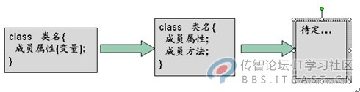

1.设计计算机类,要求如下:
属性：品牌,颜色,cpu型号,内存容量,硬盘大小,价格,工作状态
方法: 打开,关闭,休眠 (表示)
创建一个计算机对象，调用打开，关闭方法.

67讲 构造方法
更新时间:2012年12月28日11时32分 来源:
php面向对象编程
构造方法
class Person{
public $name;
public $age;
}
$p1=new Person();
//再给属性赋值
$p1->name=”宋江”;
$p1->age=33;
//需求在创建一个人对象时候，我就初始化 name 和 age;->构造方法
我们快速入门:
class Person{
public $name;
public $age;
public function __construct(){
echo “我是构造方法”;

}
//业务代码要放在成员方法
public function findPerson(){
}
}
$p1=new Person();
☞ 构造方法 没有返回值, 它是自动被调用
2. 在php 5 中一个类可以同时有 两种形式的构造方法
__construct() 和 类名() , 当两个同时存在的时候，优先调用__construct(), 请大家以后使用__construct()
this的理解
class Person{
public $name;
public $age;
//这个就是构造方法,php5独有
public function __construct($iname,$iage){
//$name认为$name是一个新的变量
//$name=$iname;
//$age=$iage;
$this->name=$iname;
$this->age=$iage;
echo "我是构造方法";
}
}
$p1=new Person("张清",90);
echo "hello-".$p1->name;
$p2=new Person("宋江",33);
echo "aa-".$p2->name;
$this 理解图:
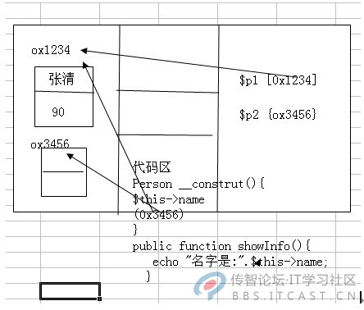

☞ 1. $this 本质可以理解就是这个对象的地址
2. 哪个对象使用到$this, 就是哪个对象地址
3. $this不能在类外部使用.
构造方法的注意事项
(1)一旦自定义了一个构造函数，默认的
构造函数就被覆盖了,这时在创建对象的时候就要使用自定义的构造函数.
(2)一个类只能有一个构造函数.(不能重载)
构造方法的8点说明:
①构造方法名和类名相同(php4版),php5版的构造方法
名可以和类名相同，也可以是__construct()
②构造方法没有返回值
③主要作用是完成对新对象的初始化，并不是创建对象本身。
④在创建新对象后,系统自动的调用该类的构造方法
⑤一个类有且只有一个构造方法,在php5后虽然__construct() 和 类名() 可以共存，但是实际上也只能使用一个。
⑥如果没有给类自定义构造方法，则该类使用系统默认的构造方法。
class Cat{

funciton __construt($name){
echo “ok”;
}
}
$cat1=new Cat();
⑦如果给类自定义了构造方法，则该类的默认构造方法被覆盖。
⑧构造方法的默认访问修饰符是public
返回PHP学院
笔记目录

68讲 析构方法
更新时间:2012年12月30日17时44分 来源:
析构方法
析构方法的作用主要用于，释放资源(比如释放数据库的链接，图片资源...销毁某个对象..)
快速入门
<?php

class Person{

public $name;
public $age;
public $conn;

//构造方法
public function __construct($name,$age){
$this->name=$name;
$this->age=$age;
//打开一个$conn链接数据库的资源
}
//写一个析构方法 __ 是两个下划线
function __destruct(){
echo $this->name."销毁资源 关闭数据库..<br/>";
}
}
$p1=new Person("贾宝玉",16);
$p2=new Person("林黛玉",14);
?>
运行代码我们得出:
1. 析构方法会自动调用
2. 析构方法主要用于销毁资源
3. 析构方法调用顺序是，先创建的对象后被销毁
4. 析构方法什么时候被调用
(1) 当程序（进程结束）退出时
(2) 当一个对象称为垃圾对象的时候，该对象的析构方法也会被调用,
(3) 所谓垃圾对象，就是指，没有任何变量再引用它.
(4) 一旦一个对象成为垃圾对象，析构方法就会立即调用
示意图:
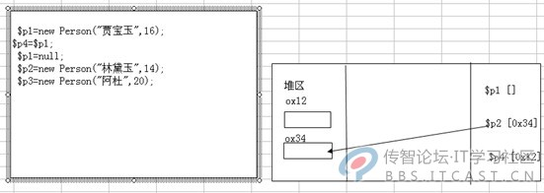

小结:
①php5加入的的析构方法function __destruct()
②析构方法没有返回值
③主要作用是释放资源的操作，并不是销毁对象本身。
④在销毁对象前,系统自动的调用该类的析构方法
⑤一个类最多只有一个析构方法。

69讲 static关键字(静态变量)
更新时间:2013年01月03日17时03分 来源:
静态变量
提出一个问题:
说,有一群小孩在玩堆雪人,不时有新的小孩加入,
请问如何知道现在共有多少人在玩?请使用面向
对象的思想，编写程序解决。
思路:
1. 使用全局变量
* 什么是全局变量, 在程序中，都可以使用的变量称为全局变量.
当我们了解全局变量后，我们来看看如何解决问题?
<?php
//定义,完游戏的全局变量
global $global_nums;
//赋值
$global_nums=0;
class Child{

public $name;
function __construct($name){

$this->name=$name;
}
public function join_game(){
//声明一下使用全局变量
global $global_nums;
$global_nums+=1;
echo $this->name."加入堆雪人游戏";

}
}
//创建三个小孩
$child1=new Child("李逵");
$child1->join_game();
$child2=new Child("张飞");
$child2->join_game();
$child3=new Child("唐僧");
$child3->join_game();
//看看有多少人玩游戏
echo "<br/> 有".$global_nums;
?>
2. 使用静态变量
静态的变量的基本用法
1. 在类中定义静态变量
[访问修饰符] static $变量名;
2. 如何访问静态变量
如果在类中访问 有两种方法 self::$静态变量名 , 类名::$静态变量名
如果在类外访问: 有一种方法 类名::$静态变量名
3. 静态变量存在方式
返回PHP学院
笔记目录

70讲 static关键字(静态方法) 面向对象编程三大特性①
更新时间:2013年01月06日19时38分 来源:
解法:
class Child{
public $name;
//这里定义并初始化一个静态变量 $nums
public static $nums=0;
function __construct($name){
$this->name=$name;
}
public function join_game(){
//self::$nums 使用静态变量
self::$nums+=1;
echo $this->name."加入堆雪人游戏";
}
}
//创建三个小孩
$child1=new Child("李逵");
$child1->join_game();
$child2=new Child("张飞");
$child2->join_game();
$child3=new Child("唐僧");
$child3->join_game();
//看看有多少人玩游戏
echo "<br/> 有这".Child::$nums;
υ 静态方法
需求: 当我们操作静态变量的时候，我们可以考虑使用静态方法,比如统计所有学生交的学费
在我们编程中，我们往往使用静态方法去操作静态变量.
静态方法的特点
1. 静态方法去操作静态变量
2. 静态方法不能操作非静态变量.
这里请注意 : 普通的成员方法，
既可以操作非静态变量，
也可以操作静态变量
php面向对象编程的三大特征υ
① 封装
② 继承
③ 多态
抽象
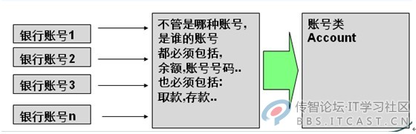

class Account {
public $blance;
public $no;
public function qun(){
}
public function cun(){
}
}
υ 封装
那么在php中如何实现这种类似的控制呢?请大家看一个小程序.(visit1.php),不能随便查看人的年龄,工资等隐私...
class Person{
public $name;
private $age;
private $salary;
function __construc($name,$age,$salary){
$this->name=$name;
$this->age=$age;
$this->salary=$salary
}
}
php提供了三种访问控制符号.
有三种
1. public 表示全局，可以在本类，类外部，子类 中使用
2. protected 表示受到保护， 可以在本类, 子类中使用
3. private 表示私有, 只能在本类使用
这三个控制修饰符号可以对 属性 和 方法修饰
1. 如果一个方法没有访问修饰符，则默认是public
2. 属性 必须指定访问修饰符
☞ 方法之间可以互相调用. 但是需要使用 $this引用
function test11(){
$this->test12();
}
protected function test12(){
echo "test12 hello";
}
举例说明:
class Person{
public $name;
protected $age;
private $salary;
function __construct($name,$age,$salary){
$this->name=$name;
$this->age=$age;
$this->salary=$salary;
}
//成员方法
function showInfo(){
//这里说明在本类中可以使用 public protected 和private 修饰的变量.
echo $this->name."||".$this->age."||".$this->salary;
}
}
//创建一个人
$p1=new Person("孙悟空",30,1000);
echo $p1->name; //可以
echo $p1->age;//报错
echo $p1->salary;//报错.
？我们现在就想去访问protected 变量或者 private 变量, 通常的做法是提供 public 函数去访问 这些变量. 形式是
public function setXxx($val){
}
public function getXxx(){
}
public function showInfo(){
}
public protected private 可以修饰属性和方法
(1) 查看 薪水 (private )
//获取这个人的薪水
public function getSalary($user,$pass){
if($user=="shunping" && $pass="123"){
return $this->salary;
}else{
return "sorry,你无法看";
}
}
(2) 修改人的年龄
提供了两个函数.
//修改年龄,对输入的值，进行校验.
public function setAge($age){
if($age>1 && $age<120){
$this->age=$age;
}else {
echo "年龄范围不对";
}
}
//查看年龄
public function getAge(){
return $this->age;
}

71讲 面向对象编程三大特性②
更新时间:2013年01月07日17时49分 来源:
还有一种形式, 通过 一对 __set 和 __get方法来操作我们的变量,不推荐.
class A{
private $n1;
private $n2;
private $n3;
//使用__set 方法来管理所有的属性
public function __set($pro_name,$pro_val){
$this->pro_name=$pro_val;
}
//使用__get 可以获取所有的属性值
public function __get($pro_name){
if(isset($pro_name)){
return $this->pro_name;
}else{
return null;
}
}
}
$a1=new A();
$a1->n1="hello";
echo $a1->n1;
$a1->n2=890;
echo "||".$a1->n2;
可以直接写一个方法了操作变量
class Peron{
protected n1;
private $n2;
function showInfo($n1){
$this->n1=$n1;
echo $this->n1.”||”$this->n2;
}
}
为什么需要继承υ
//应用场景 开发一套学生管理系统(Pupil, Graduate , ...)
//小学生类
class Pupil{
public $name;
protected $age;
protected $grade;
public function showInfo(){
echo $this->name."||".$this->age;
}
public function tesing(){
echo " 小学生考试..";
}
}
//研究生类
class Graduate{
public $name;
protected $age;
protected $grade;
public function showInfo(){
echo $this->name."||".$this->age;
}
public function tesing(){
echo "研究生考试..";
}
}
从上面的代码我们看出，代码的复用性不高，同时也会让管理代码成本增高.
⎝ 解决之道（继承）;
现在我们使用继承对上面的代码，进行改写.
代码:
//应用场景 开发一套学生管理系统(Pupil, Graduate , ...)
//父类
class Stu{
public $name;
protected $age;
protected $grade;
public function showInfo(){
echo $this->name;
}
}
//子类
class Pupil extends Stu{
public function testing(){
echo " 小学生考试..";
}
}
class Graduate extends Stu{
public function testing(){
echo "研究生考试..";
}
}
//创建学生
$stu1=new Pupil();
$stu1->name="小明";
$stu1->testing();
$stu1->showInfo();
//创建一个研究生
$stu2=new Graduate();
$stu2->name="老明";
$stu2->testing();
$stu2->showInfo();
☞ 从上面的代码我们可以看出:
所谓继承就是 一个子类 通过 extends 父类 把父类的 (public / protected)属性和(public / protected)方法继承下来.
继承的基本语法是:
class 类名 extends 父类名{
//在写自己需要的属性和方法.
}
讨论继承细节:

72讲 面向对象编程三大特性③
更新时间:2013年01月10日14时21分 来源:
讨论继承细节:
1. 父类的 public 、protected 的属性和方法被继承. private 的属性和方法没有被继承.
2. 一个类只能继承一个父类，（直接继承）.如果你希望继承多个类的属性和方法，则使用多层继承
class A{
public $n1=90;
}
class B extends A{
public $n2="hello";
}
class C extends B{

}
$c=new C();
echo $c->n1;
3. 当创建子类对象的时候，默认情况下，不会自动调用父类的构造方法.
class A{
public $n1=90;
//构造方法
public function __construct(){
echo "A __construct";
}
}
class B extends A{

function __construct(){
echo "B __construct";
}
}
//创建B对象实例
$b=new B();
4. 如果我们希望去调用父类的 构造方法，或者其它的方法(public / protected) ,可以这样处理 (了解)
4.1 类名::方法名() 4.2 parent::方法名()
举例
class A{
public $n1=90;
//构造方法
public function __construct(){

echo "A __construct";
}
}
class B extends A{

function __construct(){
echo "B __construct";
//显式的调用父类的方法
//A::__construct();
parent::__construct();
}
}
//创建B对象实例
$b=new B();
5. 当一个子类的方法和父类的方法完全一样(public protected), 我们称为 方法的覆盖 (方法重写)

73讲 面向对象编程三大特性④
更新时间:2013年01月13日18时15分 来源:
重载
基本概念: 函数名一样，通过函数的参数个数或者是参数类型不同，达到调用同一个函数名，但是可以区分不同的函数
class A{
public function test1(){
echo “test1”;
}
public function test1($a){
echo “test1 hello”;
}
}
重载
$a =new A();
$a->test1();
$a->test1(456);
上面的这用用法是不对.
PHP5 中如何通过魔术函数来实现方法重载的效果
代码说明
<?php
class A{
public function test1($p){
echo "接收一个参数";
echo "<br/>接收到参数是";
var_dump($p);
}
public function test2($p){
echo "接收两个参数<br/>";
var_dump($p);
}

//这些提供一个__call
//__call 是它一个对象调用某个方法，而该方法不存在，则
//系统会自动调用__call
function __call($method,$p){
var_dump($p);
if($method=="test"){
if(count($p)==1){
$this->test1($p);
}else if(count($p)==2){
$this->test2($p);
}
}
}
}
$a=new A();
$a->test(1);
$a->test(56,90);

?>
小结: 关于重载
① php5 默认情况下不直接支持方法重载
② php5 可以同__call魔术方法，模拟一个方法效果的效果.
返回PHP学院

74讲 面向对象编程三大特性⑤
更新时间:2013年01月14日14时02分 来源:

方法的重写/方法的覆盖(override)
① 先看一个问题
当一个父类知道所有的子类都有一个方法，但是父类不能确定该方法究竟如何写，可以让子类去覆盖这个方法,具体用法如下:
<?php
//抽象一个Animal类
class Animal{
public $name;
protected $price;
function cry(){
echo "不知道动物怎么叫..";
}
}
class Dog extends Animal{
//覆盖
function cry(){
echo "小狗汪汪叫..";
}
}
class Pig extends Animal{
//覆盖.
function cry(){
echo "哼哼叫..";
}
}
//创建一个只狗
$dog1=new Dog();
$dog1->cry();
$pig1=new Pig();
$pig1->cry();
?>
关于方法重写细节讨论
1. 要实现重写，要求 子类的那个方法的名字和参数列表个数一摸一样，但是并不要求参数的名称一样.
2. 如果子类要去调用父类的某个方法(public / protected) 则可以使用 parent::方法名(参数..) , 父类名::方法名(参数...)
3. 在实现方法覆盖的时候，访问修饰符可以不一样 //但是必须满足: 子类的访问范围>=父类的访问范围
多态体现在什么地方?
class Animal{
public function cry(){
echo '动物叫唤..';
}
}
class Cat extends Animal{
public function cry(){
echo "abc";
}
}
$cat1=new Cat();
$cat1->cry();
当子类没有覆盖父类的方法则 $cat1->cry() 调用的是父类,当 子类覆盖了父类的方法，则调用自己的cry()
返回PHP学院

75讲 抽象类
更新时间:2013年01月16日10时51分 来源:
抽象类
为什么设计抽象类这个技术?
1. 在实际开发中，我们可能有这样一种类,是其它类的父类，但是它本身并不需要实例化,主要用途是用于让子类来继承，这样可以到达代码复用. 同时利于项目设计者，设计类.
快速入门
//在实现方法覆盖的时候，访问修饰符可以不一样
//但是必须满足: 子类的访问范围>=父类的访问范围
abstract class Animal{
public $name;
protected $age;
//这个方法没有方法体,这个方法主要是为了让子类去实现.
abstract public function cry();
}
class Cat extends Animal{
public function cry(){
echo "猫猫叫唤..";
}
}
//创建一个子类实例
$cat1=new Cat();
$cat1->cry();
使用抽象类的注意事项:
1. 基本用法
abstract class 类名{
//方法
//属性
}
2. 如果一个类使用abstract 来修饰，则该类就是抽象类, 如果一个方法被abstract修饰，则该方法就是抽象方法【抽象方法就不能有方法体.】
3. 抽象类可以没有抽象方法.同时还可以有实现了的方法.
<?php
//在实现方法覆盖的时候，访问修饰符可以不一样
//但是必须满足: 子类的访问范围>=父类的访问范围
abstract class Animal{
public $name="abc";
protected $age;
//这个方法没有方法体,这个方法主要是为了让子类去实现.
abstract public function cry();

public function getName(){
return $this->name;
}
}
class Cat extends Animal{
public function cry(){
echo "猫猫叫唤..";
}
}
//创建一个子类实例
$cat1=new Cat();
$cat1->cry();
echo $cat1->getName();

?>
4. 如果一个类中，只要有抽象方法，则该类必须声明为abstract
abstract class A{

abstract function test();
}
echo "ok";
5. 如果A类继承了一个抽象类 B，则要求A类实现从B类继承的所有抽象方法
案例:
//这是一个抽象类
abstract class A{

abstract function test();
}
//B类要么自己抽象，或者实现从A类继承的抽象方法.
class B extends A{

function test(){
echo "我实现A:test()";
}
}
echo "hello"

76讲 接口
更新时间:2013年01月20日16时56分 来源:
接口
快速入门:
<?php

//使用程序模拟现实情况
//定义规范(方法/属性)
interface iUsb{

public function start();
public function stop();
}
//编写相机类，让它去实现接口
//1.当一个类实现了 某个接口,则要求该类必须实现这个接口的所有方法
class Camera implements iUsb{

public function start(){
echo "相机开始工作";
}
public function stop(){
echo "相机停止工作...";
}
}
//编写手机类
class Phone implements iUsb{
public function start(){
echo "手机开始工作";
}
public function stop(){
echo "手机停止工作...";
}
}
//如何使用
$camera1=new Camera();
$camera1->start();
$camera1->stop();
echo "<br/>";
//手机对象
$phone1=new Phone();
$phone1->start();
$phone1->stop();
?>
1. 接口的使用基本语法
interface 接口名{
//属性
//方法
}
接口的方法都不能有方法体
如何去实现接口
class 类名 implements 接口名1,接口2.{
}
接口它的作用就是 声明一些方法，供其它类来实现. 接口还体现编程中我们希望的效果 高内聚低耦合 的特点:
继承是实现接口的关系一览图
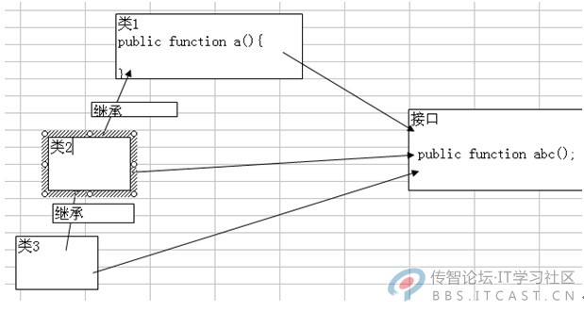

深入讨论接口-interface
什么情况下可以考虑使用接口
1. 定规范
2. 定下规范，让别的程序员来实现,比如:
//韩是项目经理
//学生管理系统 (students)
//定义接口
interface StuManageInterface{

public function addStudent($stu);
public function delStudent($id);
public function updStudent($stu);
}
//给三
class StuManage {

public function tianjiaxuesheng(){
}
}
//四
3. 当多个类 ，他们之间是平级的关系. 这些类都会去实现某个功能，只是实现的方式不一样.
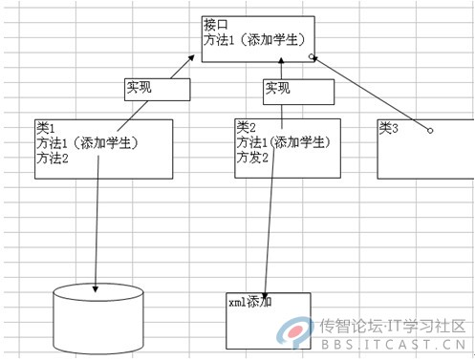

接口的细节
1. 不能去实例化一个接口
interface iUsb{
}
$a=new iUsb(); (错误!!!)
2. 接口中的所有方法，都不能有方法体
3. 一个类可以去实现多个接口
语法:
class 类名 implements 接口1,接口2{

}
4. 接口中可以有属性,但是必须是常量,并且是public
interface iUsb{
const A=90;
}
echo "ok".iUsb::A;
5. 接口的方法是public 【默认就是public 】 ,不能是 protected 和private
举例:
interface iUsb{
const A=90;
function test();
}
echo "ok".iUsb::A;
6. 类和接口之间关系一览图
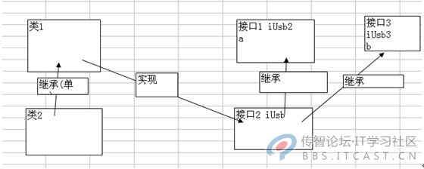

代码:
<?php
interface iUsb2{
public function a();
}
interface iUsb3{
public function b();
}
interface iUsb extends iUsb2,iUsb3{
const A=90;
function test();
}
class Class1 implements iUsb{

public function a(){
}
public function b(){
}
public function test(){
}
}
echo "ok".iUsb::A;
?>
从上面我们看出
① 一个接口可以继承多个其它的接口.
当一个类去实现了某些接口,则必须把所有接口的方法，都实现

77讲 继承与实现比较 final const
更新时间:2013年01月21日12时51分 来源:
继承和实现接口的比较:
(1) 可以认为 实现接口是对单一继承的补充.
(2) 可以在不破坏类层级关系的前提下，对某个类功能扩展.
final关键字
1. 如果我们希望某个类不被其它的类来继承(可能因为安全考虑...), 可以使用final
<?php
final class A{

}
class B extends A{
}
echo "ok";
?>
2. 如果我们希望某个方法，比如计算个人所得税的方法，不能子类改写，可以使用fianl 来修饰方法
class A{

final public function getRate($salary){

return $salary*0.08;
}

}
class B extends A{
//不能去覆盖父类的getRate方法.
/*public function getRate($sal){
return $sal*0.01;
}*/
}

$b=new B();
echo $b->getRate(100);
3. final关键字不能去修饰属性.
const 关键字的讲解
//当你有一个属性，不希望被修改，则考虑使用const 做成常量
基本用法是
class A{
const 常量名=赋初值;
}
interface 接口名{
const 常量名=赋初值;
}
常量是public
使用 类名::常量名; 接口名::常量
<?php
class A{
//常量在定义的时候，必须给初值.
//const 关键字前面不要带修饰符号.
const TAX_RATE=0.08;
public function payTax($val){
//常量不能修改.
//A::TAX_RATE=0.01;
//return $val*self::TAX_RATE; 【ok】
return $val*A::TAX_RATE; //【ok】
}
}
$a=new A();
echo $a->payTax(200);
?>
1. 常量在定义的时候需要赋初值
2. 常量不能修改.
3. 常量名不能有 $, 一般是大写, 默认是public
4. 常量在类的内部使用 self::常量的名称 类名::常量的名称
在类的外部使用 类名::常量的名称.
面向对象编程的综合案例
现在我们一起来完成一个稍微综合的案例---php版本的计算器，从而加深对php的认识，为下一步学习做准备。先用两个页面来完该计算器: myCal.php(界面) myResult.php(计算)
知识点:
1. 如何接收php页面提交的数据，并处理
2. php中如何使用javascript完成对数据合法性的校验
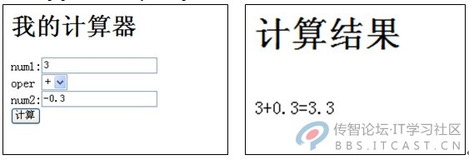

我们一起来开发.
5. 画出程序框架图:
6. 编写代码:
现在我们分析如果要求把 xml 的作业改成面向对象的方式.怎么该?

79讲 错误和异常处理介绍 处理错误方式①-die
更新时间:2013年01月23日14时52分 来源:
php中错误和异常处理的机制
如果没有错误处理机制怎样?
<?php
//打开文件-
$fp=fopen(“aaa.txt”,”r”);
echo “ok”;
?>
上面的代码没有处理错误，应当这样写程序更加健壮.
<?php
//$fp=fopen("aaa.txt","r");
//echo "ok";
//1.判断文件是否存在.
//2. 绝对路径和相对路径
if(!file_exists("aaa.txt")){
echo "文件不存在!";
exit();
}else{
$fp=fopen("aaa.txt","r");
echo "文件打开成功";
//....关闭
fclose($fp);
}
?>
解释了一下绝对路径和相对路径
php处理错误的三种方法
1. 使用简单的die 语句
使用方法如下 ：
(1)
if(!file_exists("aaa.txt")){
die("文件不存在");
}else{
//打开文件操作
}
echo "ok";
(2) 更简单的方法
file_exists("aaa.txt") or die("文件不存在!!!");
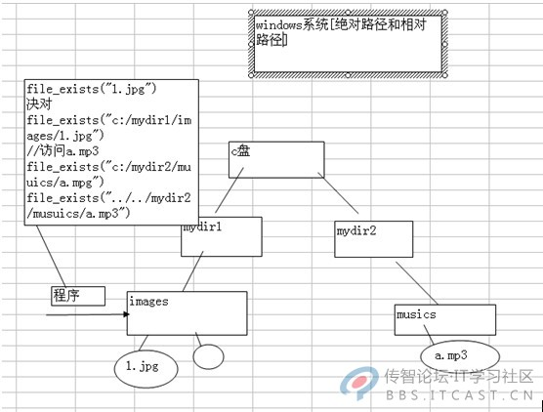

返回PHP学院

80讲 处理错误方式②-错误处理器 错误级别 处理错误方式③-错误触发器
更新时间:2013年01月27日15时07分 来源:
用户自定义错误处理器
在php中对错误有不同的级别区分:
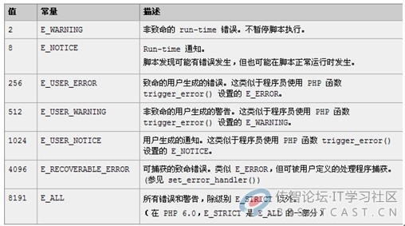

案例入门 :
<?php
//定义了一个函数（我用于处理错误的函数）
function my_error($errno,$errmes){
echo "<font size='5' color='red'>$errno</font><br/>";
echo "错误信息是:";
exit();
}
//改写set_error_handler处理器
//下面这句话的含义是 ： 如果出现了 E_WARNING这个级别的错误,就去调用my_error函数.
set_error_handler("my_error",E_WARNING);
$fp=fopen("aa.txt","r");

?>
原理图:
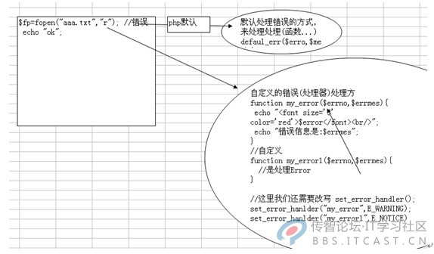

错误触发器
需求: 有一段代码: 如果接受一个年龄, 如果年龄输入>120, 我认为就是一一个错误.
//传统的方法
if($age>120){
echo “年龄过大”;
exit();
}
//需求,输入一个薪水，如果大于10000,我认为有是错误.
if($salary>10000){
echo “薪水多”;
exit();
}
1现在我们可以使用自定义错误触发器来完成!
快速入门案例:
//自定义错误函数
function my_error3($errno,$errmes){
echo "错误号是:".$errno;
}
function my_error4($errno,$errmes){
echo "出大事了".$errno;
exit();
}
//指定E_USER_WARNING 错误级别的函数
set_error_handler("my_error3",E_USER_WARNING);
set_error_handler("my_error4",E_USER_ERROR);

$age=700;
if($age>120){
//调用触发器,时候同时指定错误级别.
trigger_error("输入年龄过大1",E_USER_ERROR);
//exit();
}
echo "ok";
原理图
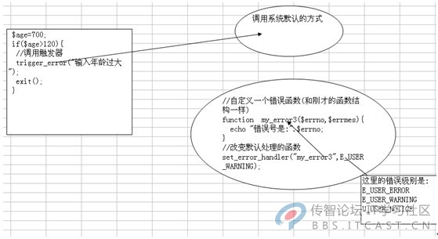
返回PHP学院

